ESCUELA SUPERIOR POLITÉCNICA DE CHIMBORAZO
FACULTAD DE INFORMÁTICA Y ELECTRÓNICA
ESCUELA DE DISEÑO GRÁFICO

“ANÁLISIS ANTROPOLÓGICO Y GRÁFICO DE LA HERENCIA CULTURAL INCA APLICADO A LA EDUCACIÓN MEDIANTE G-LEARNING. CASO PRÁCTICO “INCAÑAN”.

Tesis de grado presentado para optar al grado académico de:
INGENIERO EN DISEÑO GRÁFICO

AUTOR: VALDIVIEZO BRITO JORGE FABRICIO
VELASTEGUI RIOFRIO GEOVANNY MARCELO
TUTOR: LIC. SANTOS POVEDA RAMIRO DAVID

Riobamba-Ecuador
2015
ESCUELA SUPERIOR POLITÉCNICA DE CHIMBORAZO
FACULTAD DE INFORMÁTICA Y ELECTRÓNICA
ESCUELA DE DISEÑO GRÁFICO

El Tribunal de Tesis certifica que: El trabajo de investigación: “ANÁLISIS ANTROPOLÓGICO Y GRÁFICO DE LA HERENCIA CULTURAL INCA APLICADO A LA EDUCACIÓN MEDIANTE G-LEARNING. CASO PRÁCTICO “INCAÑAN”, de responsabilidad de los señores Valdiviezo Brito Jorge Fabricio y Velastegui Riofrio Geovanny Marcelo, ha sido minuciosamente revisado por los Miembros del Tribunal de Tesis, quedando autorizada su presentación.

Ing. Gonzalo Nicolay Samaniego E. Ph. D …………..……..….. …….…….…………..
DECANO FACULTAD INFORMÁTICA
Y ELECTRÓNICA

Lcdo. Fabián Calderón …………..……..….. ………..….………..
DIRECTOR DE ESCUELA (E)

Lcdo. Ramiro Santos Poveda …………..……..….. …….…….…………..
DIRECTOR DE TESIS

Lcdo. Edison Martínez …………..……..….. …….…….…………..
MIEMBRO DEL TRIBUNAL

DOCUMENTALISTA …………..……..….. …….…….…………..
SISBIB ESPOCH

Yo, Valdiviezo Brito Jorge Fabricio y Yo, Velastegui Riofrio Geovanny Marcelo; somos responsables de las ideas, doctrinas y resultados expuestos en esta Tesis y el patrimonio intelectual de la Tesis de Grado pertenece a la Escuela Superior Politécnica De Chimborazo

_________________________
Valdiviezo Brito Jorge Fabricio

_________________________
Velastegui Riofrio Geovanny Marcelo

CONTENIDO

RESUMEN…………………………………………………………………………….… x
SUMMARY…………………………………………………………………………...… xi
INTRODUCCIÓN………………………………………………………………...……… 1
CAPITULO I…………………………………………………………………………...... 5
1. MARCO TEÓRICO REFERENCIAL…………………………………………. 5
1.1 Revisión bibliográfica de la cultura inca………………………………….….. 5
1.1.1 Orígenes étnicos…………………………………………………………...……. 5
1.1.2 Sociedad Inca……………………………………………………………….…. 5
1.1.3 Características raciales…………………………………………………….…… 7
1.1.4 Economía………………………………………………………………….…...… 8
1.1.5 Arte……………………………………………………………………………...… 12
1.1.6 Literatura………………………………………………………………………….. 14
1.1.7 Ciencias…………………………………………………………………………. 15
1.1.8 Religión……………………………………………………………………...……. 15
1.1.9 Territorio Inca………………………………………………………………..….. 17
1.1.10 Guerra incaica………………………………………………………………….. 18
1.1.11 Arquitectura……………………………………………………………………… 24
1.1.12 El chasqui…………………………………………………….…......……….….. 28
1.1.13 Análisis grafico/antropológico de la cultura Inca…………..…………………… 29
1.1.14 Herencia cultural……………………………………………………………….. 30
1.2 Análisis videojuegos……………………………………………………….…… 33
1.2.1 Generalidades…………………………………………………………………… 33
1.2.2 Historia de los videojuegos…………………………………………………..… 33
1.2.3 Plataformas…………………………………………………………………..…. 35
1.2.4 Géneros………………………………………………………………………….. 35
1.2.5 Video jugador…………………………………………………………..………. 36
1.2.6 Beneficios y perjuicios…………………………………………………………. 36
1.2.7 Pedagógica………………………………………………………………….….. 38

CAPITULO II…………………………………………………………………………… 40
2. MARCO METODOLÓGICO………………………………………………… 40
2.1 Metodología…………………………………………………………………….. 40
2.1.1 Enfoque de la investigación.……………………..……………..……………… 40
2.1.1.1 Enfoque cualitativo………………………………………………………………….…… 40
2.1.1.2 Enfoque cuantitativo……………………………………………………………………… 40
2.1.1.3 Enfoque mixto……………………………………………………………………………… 41
2.1.2 Métodos de enseñanza………………………………………………………….. 41
2.1.2.1 Clasificación de los métodos de enseñanza………………………………………….. 41
2.2 Pedagogía…………………………………………………………………...….. 43
2.2.1 Pedagogía y adolescencia………………………………………………..…….. 43
2.3 Game learning……………………………………………………………….…. 44
2.4 Teoría de juegos………………………………………………………………… 45

CAPITULO III……………………………………………………………………..…… 47
3. MARCO DE RESULTADOS, DISCUSIÓN Y ANÁLISIS
DE RESULTADOS…………………………………………………………….. 47
3.1 Pruebas alpha………………………………………………………………..…. 47
3.1.1 Pruebas alpha (estadísticas)……………………………………………….…… 47
3.1.2 Resultados generales……………………………………………………………. 50
3.1.3 Análisis……………………………………………………………………….…. 51
3.2 Pruebas beta……………………………………………………………………. 51
3.2.1 Pruebas beta (estadísticas)……………………………………………………… 51
3.2.2 Resultados generales……………………………………………………………. 54
3.2.3 Análisis…………………………………………………………………….……. 55
3.3 Gráfico de crecimiento cognitivo…………………………………………..… 55
3.3.1 Resultados generales………………………………………………………….... 55
3.3.2 Análisis………………………………………………………………………….. 56
3.4 Validación de la hipótesis…………………………………………………..…. 56

CAPITULO IV……………………………………………………….………………….. 57
4. PROPUESTA “INCAÑAN”…………………………………………………… 57
4.1 Desarrollo del videojuego…………………………………………………….. 57
4.1.1 Concepto del videojuego……………………………………………………..… 57
4.1.2 Diseño………………………………………………………………………..….. 58
4.1.2.1 Historia……………………………………………………………………………………... 59
4.1.2.2 Guion…………………………………………………………………………...…………… 61
4.1.2.3 Arte conceptual…………………………………………………………….……………… 62
4.1.2.4 Sonido……………………………………………………………………………………..… 64
4.1.2.5 Mecánica del juego……………………………………………………………………….. 66
4.1.3 Producción del videojuego……………………………………………………… 67
4.1.3.1 Programación…………………………………………………………………………..…. 67
4.1.3.2 Interfaz…………………………………………………………………….………………… 68
4.1.3.3 Animación y modelado 3D………………………………………..……………………. 70
4.1.3.4 Producción sonora……………………………………………………………………….. 75
4.1.3.5 Implementación………………………………………………………………………….... 77
4.1.4 Aplicación de ambientes de prueba……………………………………..……. 88
CONCLUSIONES……………………………………………………………………… 89
RECOMENDACIONES………………………………………………………………... 90
BIBLIOGRAFÍA
ANEXOS

ÍNDICE DE ILUSTRACIONES

Figura 1-1 Ayllu inca……………………..…………….………….………………. 9
Figura 2-1 Estatuilla inca……………………..……………..…………………….… 13
Figura 3-1 Viracocha……………………..…………….…………….………….….. 16
Figura 4-1 Mapa imperio incaico…………..……….………….…………….…....... 17
Figura 5-1 Piedra de doce ángulos…………..…………….……………….…….…. 25
Figura 6-1 Machu Picchu…………..…………….…………….………………….. 28
Figura 7-1 Chasqui…………..…………….………………………………………... 28
Figura 8-1 Terraza de cultivo inca...………….…………………………..……….... 31
Figura 9-1 Generación consolas…………….……………………………………... 35
Figura 1-2 Unas forma extensiva de juego…………….………...……….……...... 45
Figura 2-2 Un concepto educacional para juegos serios…….…….………............ 46
Figura 1-3 Pruebas alpha…….…….………............................................................ 48
Figura 2-3 Pruebas alpha…….…….………........................................................... 48
Figura 3-3 Pruebas alpha…….…….………........................................................... 49
Figura 4-3 Pruebas alpha…….…….………........................................................... 49
Figura 5-3 Pruebas alpha…….…….………........................................................... 50
Figura 6-3 Pruebas alpha…….…….………........................................................... 50
Figura 7-3 Pruebas beta…….…….………............................................................. 52
Figura 8-3 Pruebas beta…….…….………............................................................. 52
Figura 9-3 Pruebas beta…….…….………............................................................. 53
Figura 10-3 Pruebas beta…….…….………............................................................. 53
Figura 11-3 Pruebas beta…….…….………............................................................. 54
Figura 12-3 Pruebas beta…….…….………............................................................. 55
Figura 13-3 Resultados…….…….………............................................................... 55
Figura 1-4 Diseño Nivel 1…….…….………............................................................... 58
Figura 2-4 Diseño Nivel 1…….…….………............................................................... 59
Figura 3-4 Diseño Nivel 1…….…….………............................................................... 59
Figura 4-4 Bocetos Chasqui…….…………............................................................... 63
Figura 5-4 Concepto Chasqui…….…………............................................................... 63
Figura 6-4 Storyboard (Página suelta)…….…............................................................ 63
Figura 7-4 Logo Incañañ…….….......................................................................... 64
Figura 8-4 Pentatónica Inca…….…...................................................................... 65
Figura 9-4 Pentatónica desarrollada…….…................................................................ 65
Figura 10-4 Modelo procesamiento humano…….…..................................................... 67
Figura 11-4 Programación del primer nivel del videojuego Incañan.............................. 68
Figura 12-4 Categoría de UI…….…......................................................................... 68
Figura 13-4 Boceto de UI del videojuego Incañan…….…............................................ 69
Figura 14-4 Boceto de UI del videojuego Incañan.…….….......................................... 70
Figura 15-4 Diseño de Antarqui (low poly).…….…................................................ 70
Figura 16-4 Modelado de Antarqui en Zbrush.…….….......................................... 71
Figura 17-4 Render del Modelado de Antarqui en Zbrush.…….…........................ 71
Figura 18-4 Render del Modelado de Antarqui en Zbrush.….…….…......................... 71
Figura 19-4 Retopología Antarqui 14000 polígonos.….…….…................................ 72
Figura 20-4 Arquitectura de una vivienda Inca.….…….…..................................... 72
Figura 21-4 Modelado 3D de vivienda Inca.….…….…........................................ 73
Figura 22-4 Textura pared Inca.….……………………..…..................................... 73
Figura 23-4 UV Mapping de la vivienda Inca.….…….…....................................... 73
Figura 24-4 Vivienda Inca texturizada.….…… ………..…..................................... 74
Figura 25-4 Templo inca en Machu Pichu.….…………………................................... 74
Figura 26-4 Modelado viviendas incas.….…………….…..................................... 74
Figura 27-4 Modelado templo Inca……..….…………….…..................................... 75
Figura 28-4 Modelado llama…………...….…………….…..................................... 75
Figura 29-4 Modelado piedra doce ángulos.….…………….…..................................... 75
Figura 30-4 Grabación Multitrack.….…………………….…..................................... 76
Figura 31-4 Grabación Multitrack.….…………….…............................................... 77
Figura 32-4 Escenario UDK. Tiempo media día.….…………….…............................. 78
Figura 33-4 Antiguo mapa de la ciudad de Quito.….…………….…......................... 78
Figura 34-4 Disposición de viviendas en la antigua ciudad de Quito.….……........ 78
Figura 35-4 Elevación tierras respecto al escenario del juego….…….…................. 79
Figura 36-4 Topografía de la ciudad de Quito-Ecuador.….……………........................ 79
Figura 37-4 Panorámica Quito-Ecuador.….………….………….…......................... 79
Figura 38-4 Terreno del primer nivel UDK.….………….…….…......................... 80
Figura 39-4 Elementos arquitectónicos: Primer nivel.….……….…......................... 80
Figura 40-4 Elementos arquitectónicos: Primer nivel.….………….……................. 80
Figura 41-4 Elementos arquitectónicos: Primer nivel.….………….……................. 81 Figura 42-4 Vista aérea: Primer nivel Incañan.….………….……............................ 81
Figura 43-4 Programación Kismet (Annoucement Trigger).….…………….............. 82
Figura 44-4 Texto impreso en pantalla.….………….……....................................... 82
Figura 45-4 Escenario nocturno UDK.….………….……........................................ 83
Figura 46-4 Vista superior: Nivel dos.….………….……........................................ 83
Figura 47-4 Formas montañosas: Nivel dos.….………….……................................. 83
Figura 48-4 Primer puzzle: Nivel dos.….………….……........................................... 84
Figura 49-4 Segundo puzzle: Nivel dos.….………….……...................................... 84
Figura 50-4 Final: Nivel dos.….…………………….…….……................................. 84
Figura 51-4 Intro primer nivel.….…………………….…….……................................. 85
Figura 52-4 Outro cuarto nivel.….……………….…….……................................. 85
Figura 53-4 Pacha Mama.….…………………….…….……................................. 85
Figura 54-4 Llama y chakana.….…………………….…….……................................. 86
Figura 55-4 Reproducción fotograma video intro.….…………………….............. 86
Figura 56-4 Esquema niveles videojeugo.….……………………………….............. 88

RESUMEN

La siguiente investigación detalla un análisis antropológico y gráfico de la herencia cultural inca aplicado a la educación mediante G-learning. Caso práctico “Incañan”, esta investigación la cual fue implementada en un target adolescente entre 13 a 16 años, de ambos géneros. A través del método de aprendizaje G-learning se estableció situaciones en las que el usuario aprende interactivamente sobre la herencia cultural inca, específicamente sobre cuatro ejes principales: arquitectura, agricultura, religión y organización social. Con esto se buscó fomentar nuestra identidad cultural, ya que en tiempos modernos este es un valor en gradual pérdida. Para diseñar el nivel demo del videojuego se utilizó computadoras y diferentes periféricos junto con software como: motores de videojuegos, modelado 3D, animación 3D, tratamiento de imágenes y digitalización de sonido. La validación de esta investigación fue realizada en dos niveles de pruebas: alpha y beta. Para ello se seleccionó a 14 individuos del target mencionado, basándonos en una segmentación aleatoria. El análisis cuantitativo mediante encuesta diagnóstica determinó que el público objetivo tenía un nivel de conocimiento de la cultura Inca del 53%. Posterior al uso del videojuego los adolescentes demostraron un incremento del 33% respecto a temas tratados en el producto de esta investigación. Concluimos que la metodología G-learning demostró ser una forma propicia de transmisión de conocimientos al target especificado y recomendamos aplicar dicho método a estudiantes de primaria y secundaria para asegurar un aprendizaje ameno y efectivo de nuestra identidad cultural.

Palabras Claves: < APRENDIZAJE JUEGO [GAME LEARNING]>, <CAMINO INCA [INCAÑAN]>, <RIOBAMBA [CIUDAD]>, <ANALISIS ANTROPOLOGICO>, <HERENCIA CULTURAL>, <VIDEOJUEGO>, <EDUCACIÓN INTERACTIVA>

SUMARY

This research details an anthropological and graphic analysis of Inca culture herintage applied to education through G-learning, practical case “Incañan”. This research was applied to teenagers between 13-16 years of age both male and female. Visitors learned interactively about Inca cultural heritage including four main axes: architecture, agriculture, religion, and social organization. So, even though cultural values have been lost by people nowadays, this G-learning method aimed to rescue cultural identity. Computers, different peripheries , and software were used to design the demo videogame such as: videogame engines, modeling 3D, animation 3D, treatment of imagines and digitalization of sound. Validation of this research was conducted at two test levels: alpha and beta
14 people were selected based on a random segmentation. By the means a diagnostic survey quantitative analysis determined that people knew about Inca culture in 54%. After applying the videogame, teenagers improved this percentage in 32% considering topics of this research.
It is concluded that G-learning methodology was an appropriate form to make people know about the Inca culture and it is recommended to apply this method to elementary and high school students in order to guarantee knowledge about cultural identity effectively.

Key Words: <GAME LEARNING>, <INCA ROAD [INCAÑAN]>, <RIOBAMBA [CIUDAD]>, <ANTHROPOLOGICAL ANALYSIS>, <CULTURAL HERINTAGE>, <VIDEOGAME>, INTERACTIVE EDUCATION>

INTRODUCCIÓN

ANTECEDENTES

En la actualidad el hablar de una simple relación hipotética entre videojuegos y cultura, es un desacierto, pues esta ha sido comprobada por diversos estudios y es obvia para el observador. Desde su aparición, su expansión y su actual presencia en la sociedad, los videojuegos han desempeñado un papel icónico como reflejo de la sociedad moderna.

Los videojuegos han sido influencia importante en la vida de los seres humanos desde sus inicios en la década de los 40s, una vez finalizada la segunda guerra mundial las grandes potencias dedicaron esfuerzos en desarrollar supercomputadoras programables y dichos intentos se centraron en el campo de la inteligencia artificial. (Wolf, 2008, pp. 2-25)

En fechas posteriores el desarrollo de videojuegos no ha hecho más que crecer exponencialmente hasta desbocar en la actualidad con gráficos 3D, medios virtuales hiperrealistas y complejos lenguajes de programación e IA. Sin duda el ámbito de los videojuegos ha alcanzado como sus similares, cine y televisión la categoría de medio artístico en menos de medio siglo.

Culturalmente los videojuegos han sido considerados dañinos y motivo de temor por parte de la sociedad. Se creía o cree que desarrollan una personalidad agresiva, desvía el interés hacia actividades más importantes e incluso pueden ser una vía de escape de la realidad para los jugadores.

Hay que admitir que estos miedos son plausibles pero en un segmento de jugadores reducido. En realidad los videojuegos no son solo beneficiosos para sus jugadores, sino que pueden ser una importante herramienta para el aprendizaje, el desarrollo de la capacidad viso-motriz, la capacidad de resolver problemas, etc. Todo esto respaldado por la teoría de G-Learning. (Griffiths, 2002, pp. 47-51)

El Game-Learning profesa que los videojuegos más allá de su atractivo o de su valor como entretenimiento posee un gran potencial como elemento educativo, comunicativo e incluso rehabilitador.

Cuando se combinan los beneficios de los simuladores y de los serious games educativos, hablamos de un nuevo concepto: el g-learning, que permite integrar un programa de formación dentro de un videojuego en el que, además, existe un simulador con el que poner en práctica los conceptos desarrollados en el programa formativo. De esta manera, el alumno no sólo interioriza los contenidos sino que puede practicarlos y recibir feedback sobre su ejecución. Esto lo convierte en un instrumento ideal para la formación en habilidades.

Culturalmente el impacto que ha tenido la aparición de los videojuegos es innegable, hoy en día la industria de los videojuegos mueve millones de dólares en el mercado y cada día se expande más.

La presencia de las consolas en la vida moderna ha provocado una revolución de implicaciones sociales, psicológicas y culturales, que dan mucha tela que cortar a los nuevos investigadores sociales que están abordando el nuevo fenómeno desde una perspectiva interdisciplinar, haciendo uso de metodologías de investigación tan diversas como la antropología cultural, inteligencia artificial, teoría de la comunicación, economía o estética, entre otras. (Asa, 2002, pp. 67-93).

En nuestro país la industria especializada en desarrollo de videojuegos es ínfima, entre las empresas existentes en Ecuador cabe mencionar a Blue Lizard Games con su juego estrella "Nanoland", a Freaky Creations de Guayaquil que produjeron el primer juego para PS2 (To Leave) en Ecuador.

En el ámbito local, los videojuegos se infiltraron en la mentalidad juvenil desde hace varios años, cuando los locales donde alquilan las consolas por un tiempo específico eran los lugares favoritos de diversión juvenil. Ahora poseer una consola en casa y jugar on-line es lo más común. Actualmente los torneos y actividades relacionadas a la cultura gamer son cada vez más comunes y aceptados socialmente.

Culturalmente Latinoamérica es conocida por su rico valor en tradiciones y su persistente presencia en la vida cotidiana de sus pobladores, esto debido a que no ha transcurrido demasiado tiempo desde la colonización europea.

Ecuador es un país mestizo que tiene un antecedente de constantes mezclas culturales, un país que a pesar de su pequeña extensión geográfica encierra en sí diversidad de etnias y culturas diferentes. Esta amalgama de cultura nacional y extranjera ha desembocado en una idiosincrasia particular. Hablar de lo que es ser o representa ser ecuatoriano es algo complejo e interesante para los investigadores. (Mora, 2008, pp. 39-103)

Una de las características principales de un ser, es su identidad cultural, en nuestro país tenemos una rica herencia proveniente de nuestros antepasados, herencia que para muchos es motivo de orgullo y diferenciación del resto del globo. Pero lamentablemente esta identificación cultural no es la regla para todos los ecuatorianos.

Debido a diversas causas, siendo la principal la globalización. La identidad cultural en nuestros coterráneos es confusa o en algunos casos hasta nula, pues el racismo o la admiración hacia países extranjeros han llegado a alienar a los nuestros a tal punto de sentir vergüenza o desconocer que es lo que somos y de dónde venimos culturalmente. (Valdano, 2005, pp. 36-58)

Las causas para esta alienación cultural, son varias y extensas de explicar por separado. Se puede culpar a la ya mencionada globalización, falta de educación e identificación cultural desde los centros educativos e incluso hogares, a las constantes e innumerables mezclas que han generado mutaciones en las que es muy difícil describir que es lo nuestro y que fue adquirido, a problemáticas de carácter social como el racismo o las clases sociales.

En fin el papel del estado es fundamental en esta problemática y debe de hacer algo al respecto ya que históricamente poco ha hecho por reforzar nuestra identidad.

Toda esta problemática se refleja también a nivel local. En la ciudad de Riobamba es fácil observar la alienación y desconocimiento cultural, más aun el racismo es aun prevalente en la ciudad. La presencia en su mayoría de mestizos e indígenas crean un ambiente multicultural, multirracial, sin contar con la herencia española y la cada vez más fuerte presencia de culturas extranjeras.

Las problemáticas de ausencia de desarrollo tecnológico (particularmente de la industria de videojuegos) y el desconocimiento cultural general pueden ser abordadas simultáneamente, pues ambas poseen un trasfondo social y cultural de carácter moderno. Dichas problemáticas podrían tratar de ser solucionadas si se realizan actividades y planes adecuados.

JUSTIFICACIÓN

Debido al actual desconocimiento y desvalorización de nuestra cultura, en particular por parte de las nuevas generaciones que están influenciadas por cultura y tecnología extranjera, además de un pobre desarrollo de una industria de videojuegos nacional, se ha propuesto realizar un medio tecnológico, se trata de un videojuego que rescate nuestra identidad cultural que al mismo tiempo mitigue el mínimo desarrollo de videojuegos en nuestro país.

Esto pues ya que una manera efectiva, atractiva y comprobable de llegar a un segmento juvenil es mediante la tecnología, en especial los videojuegos, los cuales poseen una gran influencia en las mentes jóvenes (y no tan jóvenes). Así una solución a estas dos problemáticas puede ser implementada a la par ya que ambos problemas presentan un trasfondo social y cultural que se entrelaza en la solución que ha sido propuesta como desarrollo del videojuego ya mencionado.

Según dicta el objetivo 5 del Plan Nacional del Buen Vivir: "Construir espacios de encuentro común y fortalecer la identidad nacional, las identidades diversas, la plurinacionalidad y la interculturalidad. El presente producto busca revitalizar y fomentar nuestra identidad nacional aprovechando la naturaleza audiovisual del mismo, así se apoya el crecimiento de la industria audiovisual ecuatoriana que ha sido rezagada e ignorada históricamente.

Cabe mencionar que este tipo de productos no se limitan a la industria cinematográfica sino que abarcan un espectro más amplio además actúan como facilitadores para construir la imagen de un país, una identidad cultural propia y apoya indirectamente el crecimiento de industrias como el turismo etc.

OBJETIVOS

Objetivo General

Analizar antropológica y gráficamente la cultura Inca basándose en la teoría del G-Learning y aplicar dichos conocimientos al videojuego "Camino Inca".

Objetivos específicos

- Analizar la cultura Inca en su aspecto gráfico – antropológico.
- Investigar la tecnología de los videojuegos tipo árcade / rol en la educación.
- Desarrollar el proyecto de videojuego.
- Implementar ambientes de prueba.
- Validar hipótesis.

HIPÓTESIS

El desarrollo de habilidades psicomotrices finas y cognitivas se incrementa en un 30% mediante la utilización del videojuego “Incañan” en usuarios adolescentes de 13 a 16 años de edad.

CAPÍTULO I

- MARCO TEÓRICO

  - Revisión bibliográfica de la cultura inca

Al establecer de una manera adecuada una investigación sobre los incas, reparamos en primera instancia que no existen registros escritos de autoría inca sobre su propia cultura, ya que no desarrollaron un sistema escrito por sí mismos.

Estamos supeditados entonces a los textos escritos por los españoles después de la conquista, textos que fueron escritos por foráneos y que trataban de describir conceptos incas que dichos europeos no entendían. También la arqueología nos permite obtener información valiosa sobre los incas, su cultura, etc. (Malpas, 1996, p. 9)

Dentro de los documentos históricos de los que podemos extraer información están por ejemplo, los redactados por los españoles nativos Juan Poma o Cieza de León, estos nos dibujan la escena inca de primera mano y vista desde ojos españoles, aunque se ignore el punto de vista incaico.

    - Orígenes étnicos
La cultura incaica es consecuencia de la mezcla de tres culturas pretéritas: Tiahuanasco, Nazca y Mochica-michu.

    - Sociedad Inca
La organización socia Inca estaba basada en la familia incaica; dichas familias eran agrupadas en ayllus de incas relacionados entre sí, estos vivían en sociedad compartiendo espacio geográfico, la realización de actividades para la subsistencia, participación en rituales, etc.

Entre las funciones que tenía cargo el ayllu se puede nombrar, la organización en cuanto a actividades agriculturas, la organización de matrimonios, estrechar lazos entre sus miembros mediante rituales, etc. Existían diversos tipos de ciudadanos en el Imperio Inca, su rango dentro de la sociedad estaba definido por su ocupación y parentesco en lugar de sus ingresos económicos.

- Inca: Inca “El único”
- 11 panacas reales
- 10 ayllus no reales
- Inca por privilegio
- Curaca: Curacas (nobleza inferior)
- Clase Obrera: Individuos conquistados

Al usar el término Inca puede existir cierta confusión, ya que dicha palabra se usa para identificar a: la cultura Inca como tal, los individuos de la cultura homónima, y al gobernante supremo del imperio incaico.

Al soberano Inca también se le acuñaban nombres como Sapa Inca (El único, el Inca) y Qapac Inca (El Poderoso Inca). Este Inca poseía características sobrenaturales, no era un simple ser humano sino descendiente y sucesor de los dioses y de Manco Cápac, héroe cultural que introdujo la vida civilizada y en el cual se apoyaba la legitimidad del régimen político incaico.

Los dioses eran dueños de la tierra, animales e incluso sus habitantes; por lo tanto el Sapa Inca, sinónimo de los dioses, por derecho; también era dueño de todo el imperio, así que podía disponer aun de las vidas humanas, tierra y recursos como creyera conveniente.

Este personaje al ser mitificado, se le adjudico un gran poder, un poder que era tan vasto que debía contenerse para no dañar a los individuos comunes. El Inca no debía ser visto por el pueblo por miedo a los desastres que podrían desencadenarse. Si algún súbdito se acercaba al Sapa Inca este debía portar una carga simbólica en la espalda y nunca levantar la mirada, para demostrar su inferioridad y sumisión al soberano.

La elección del Inca no se realizaba de manera generacional, heredando el título al hijo primogénito como en otras culturas. El Sapa Inca era elegido por los dioses, se trataba de una elección por méritos a través de la implementación de una prueba rigurosa de evaluación e aptitudes físicas y morales. Todo esto acompañada de un complejo ritual donde el Sol, el Dios Inti decidía si debía suceder el poder de la lluvia al futuro Inca y convertirlo en hijo (Intichuri).

El inca era un mediador entre los hombres y sus Dioses, era el responsable directo del bienestar del Imperio, era el mandante supremo y estaba a cargo de la obtención y distribución de recursos, organización de la sociedad, declaración de guerra a gran escala, etc. El Sapa Inca buscaba mantener su linaje de sangre pura, así que, aunque tenía varias esposas, entre ellas estaba su esposa principal, su hermana de sangre con quien procrearía a sus descendientes.

    - Características raciales
Amerindios, este término engloba a los habitantes previa conquista del continente americano, dentro de las características raciales de los habitantes incas son mongoloides, pero con el notable punto de ser de estatura entre baja y mediana.

Aquellos de estatura alta, pertenecen a zonas de américa del norte y de la patagonia al sur del continente, en ambos casos se denota que las extremidades son más bien cortas, la cintura es poco marcada, en cuanto a la coloración de la piel, es pardo amarillenta llegando también en otros casos a amarillenta casi blanca.

El cabello comúnmente lacio y de color negro, la vellosidad facial y corporal es muy escasa, pero pese a esto la calvicie y el cabello cano es bastante inusual, el rostro es ancho y con la nariz carnosa, el pliegue mongólico no es demasiado marcado en los adultos.

En cuanto a su carácter interno predomina el grupo MN en lo que respecta al grupo sanguíneo, es el factor más grande del mundo, a diferencia de norteamérica en el cual hay un gran número de factores A, o en Asia donde predomina el factor B.

Físicamente y como puede verse en sus descendientes contemporáneos (que son más bien pocos), los incas presentaban características fisiológicas tales como:

- Una estatura promedio entre 1.60 y 1.70 m.
- Caja torácica ancha, mayor al promedio europeo, ya que los incas se veían obligados a respirar a miles de metros de altura por encima del nivel del mar. Esto induciría la idea de musculatura y corpulencia inca que tenían los españoles.
- Ojos pequeños de color café.
- Nariz larga, aguileña.
- Pómulos que sobresalían del rostro.
- Manos de gran tamaño pero con muñecas más bien delgadas.
- Pies amplios y piernas igualmente amplias y fuertes.
- Desde luego los incas eran personajes que mostraban una gran fortaleza, su contextura y modo de vida los hacían aptos para hacer muestras de grandes arranques de fuerza. Las mujeres incas aunque pequeñas, no eran la excepción a esta característica.

Cabe mencionar que mostrar este tipo de poderío es notable ya que el medio donde se desenvolvían los incas estaba sobre los 3000 a 5000 metros sobre el nivel del mar. En un medio que se conoce como “Puna”, esto sería un efecto de enviciamiento del aire efecto por la ya mencionada elevación del terreno.

Cabeza algo alargada con cabello negro que podría ser según pinturas imaginativas del Sapa largo o según crónicos como Garcilaso, cabello muy corto o incluso ninguno. Algunos hombres pudieron afeitarse su cabeza. El razonamiento tras lo último podría ser porque querían mostrar su gran masa craneal que era el doble del humano promedio. Esto podría sonar extraño, pero existen numerosos cráneos en el museo de Corincancha en Cuzco de este tipo.

Sin embargo investigadores como Klaus Dona han establecido, después de examinar numerosos cráneos, dos puntos singulares. Uno, la masa del hueso de algunos de los cráneos es el doble de la masa de otros cráneos de la época. También se debe mencionar el hecho de que un cráneo normal presenta tres huesos como platos y en una gran cantidad de cráneos alongados solamente existe un solo hueso de este tipo.

Asimismo se cree que los incas de la época tenían este tipo de cráneos ya que el Sapa inca solo tenía descendencia con su hermana de sangre, entonces dichas características continuarían durante las siguientes generaciones.

Al menos el 90% de los incas de sangre pura fueron asesinados por el mitad inca Atahualpa justo antes de la conquista española. Así que, estas características incas desaparecieron junto con sus individuos, o al menos su singularidad genética.

1.1.4 Economía

Rodeado de montañas, una larga costa al oeste, un desierto al sur; y bosques tropicales y tierras altas al este y norte, el Imperio Inca estaba localizado en el centro de una compleja diversidad medio ambiental.

En orden a esta situación geográfica existía una limitante en el uso de terrenos para cultivo y tareas pastorales, además de unas igualmente limitadas caza y pesca; así que el Imperio Inca imponía tareas y profesiones a sus súbditos en pos de preservar la eficiencia y bienestar del imperio.

La economía inca presentaba un modelo planificado centralmente, este es quizás uno de los modelos económicos más exitosos, los incas basaban su economía en una eficiente gerencia del trabajo y una adecuada administración de los recursos que eran recolectados, esto último se conoce como tributo.

El trabajo colectivo fueron los engranes del bienestar social y la economía productiva del imperio inca. Trabajando juntos los individuos del Ayllu crearon un bienestar social que impresionó a los españoles. Los ciudadanos incas debían de contribuir con su trabajo para el bien del imperio, actitudes como la holgazanería podría ser castigado con la pena de muerte.

Entonces la economía Inca tenía como base la fuerza de trabajo, la posesión de tierras y hatos de camélidos. Se implementó una política de trabajo obligatorio además que esta era una forma de pagar tributo al imperio. Así que las jerarquías altas Incas efectuaban el trabajo intelectual mientras que las clases más bajas trabajaban físicamente.

El ayllu era el centro de la economía productiva. Cada ayllu se especializaba en la producción de cierto producto en específico de acuerdo a su localización geográfica. Los ayllus que se dedicaban a la agricultura producían lotes que se optimizarían para el tipo de terreno que se trabajara.

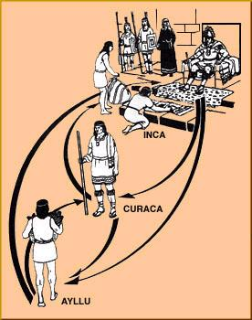
Figura 1-1 Ayllu inca
Fuente: culturamundial.com

El saliente de producto sería entregado al estado, el cual redistribuirá estas riquezas al resto del imperio donde no se era posible la producción de ciertos productos. El excedente era embodegado en los collcas, que eran casas de almacenamiento a lo largo de los caminos y cerca de poblaciones céntricas.

Otros ayllus se especializaban en cualquier actividad necesaria para el diario vivir incaico, como ya se mencionó los productos realizados serian distribuidos al resto de población sin acceso a los mismos. Debido a la abundancia, diversidad de recursos y disponibilidad de los mismos durante malas cosechas y guerras, el pueblo mostraba lealtad hacia el gobierno local y al Sapa Inca, esto desembocaría en bienestar social en general.

Dentro de esta economía planificada y eficiente, no existía el uso de dinero, ya que este no era necesario. El estado se encargaba que cada ciudadano tuviera sus necesidades básicas cubiertas.
Los trueques o intercambios económicos eran realizados según las normas que establecieran los miembros involucrados.

Investigadores arqueólogos han establecido que los incas no exportaban sus productos, más que solo pequeñas cantidades a pequeñas tribus fuera del imperio, la mayoría de esta tribus se localizaban cerca del amazonas.

Los cronistas no hallaron poblaciones hambrientas o mal nutridas porque, en aquel entonces, la agricultura gozaba de todo el apoyo y el esfuerzo de la fuerza de trabajo. Las generaciones presentes y futuras tenemos mucho que aprender de esta eficiencia en el trabajo agrícola.

El trabajo colectivo realizado por los incas puede ser clasificado en tres tipos:

- El ayni, el cual constituía una ayuda social, El ayni actuaba cuando algún miembro de la comunidad se encontraba enfermo, no pasaba un buen momento económico, etc.
- El minka, se trataba de trabajo grupal en pos de la comunidad, de la totalidad de esta. Ejemplos del minka pueden ser la construcción de canales de irrigación, etc.
- Por último el mita o el impuesto que se pagaba al imperio de ser que no se implementase un impuesto que se costease con productos; se usaba el sistema de pago de tributo mediante trabajo.

Los incas mita servían como soldados, chasquis, agricultores, o cualquier actividad necesaria. Se trataban de actividades rotativas y temporales, los mitas podían construir templos, caminos, terrazas para la agricultura, canales de irrigación, túneles, puentes; todo esto sin conocer la tecnología de la rueda. Este sistema balanceaba demanda y oferta, así siempre se disponía de los productos necesarios para la redistribución según intereses y necesidades locales.

Los quipus eran usados para llevar registros de las transacciones en la economía inca. Los quipus eran grupos de cuerdas de color, en las cuales se ataban nudos, el color y posición delos nudos expresaban un mensaje específico. Este era el sistema de contabilidad Inca.
Sobre la posesión de tierra

El uso de tierra era un derecho que los individuos como miembros del ayllu poseían. El curaca, como representante del ayllu redistribuía la tierra de acuerdo al tamaño de cada familia. A cada matrimonio le pertenecía un tupu y medio (El tupu era la medida local para el terreno). De ser que una familia tuviera nuevos progenie, a esta se le adjudicaba un tupu extra por varón y medio tupu por mujer.

Cuando un hijo o hija decidiera formar su propia familia dichos tupus añadidos eran entregados a la nueva familia. Cabe mencionar que los ayllus no eran dueños de la tierra, el auténtico dueño por ley era el gobierno Inca. Este le cedía el derecho de trabajar la tierra a las familias incas para su subsistencia.

La agricultura, principal actividad económica incaica. Los incas perfeccionaron la agricultura con la implementación de tecnologías como los canales de irrigación y terrazas para cultivo.

Las primeras eran implementadas en el interior del imperio mientras que las terrazas de cultivo eran de gran utilidad sobre las montañas y elevaciones. Así se aprovechaba al máximo la tierra y se sacaba el mayor provecho de la actividad agrícola además los agricultores podían experimentar distintos métodos y productos para estas tierras.

El dominio de las montañas por parte de los incas puede apreciarse en el Cuzco en áreas como Tipón, Moray, Pisac, Cusichaca y Ollantaytambo. Más allá de los estéticos cultivos en las montañas, las terrazas de cultivo traían consigo ventajas como la disminución de erosión del suelo común y en conjunto con un sistema adecuado de irrigación, se surtiría de agua a toda la montaña.

Estos avances pudieron no ser posibles sin un estado demandante y por el sistema de pago de tributo mediante trabajo (Mita), ya que muchos de estos proyectos eran de gran alcance y se necesitaba vasta mano de obra para su implementación.

Las técnicas agrícolas comprendían principalmente el uso de la taclla y la azada. Los incas también experimentaron el uso de fertilizantes, acueductos y balsas. Los incas que trabajaban la tierra producían productos como papas, algodón y maíz.

Ganadería incaica, los sujetos habían domesticado animales tales como alpacas, llamas y vicuñas; de estos podían obtener materiales como lana y algodón, con los cuales se podían confeccionar prendas de vestir, materiales de caza pesca, etc.

También se podían aprovechar dicha bestias como animales de carga, cada llama podría cargar hasta 50kg de peso sobre su lomo además los incas ingerían la carne de los camélidos e incluso bebían su sangre como cierto tipo de bebida especial. Cada clase de ayllu cuidaba de un tipo particular de animal y debía entregar la totalidad de productos obtenidos al estado. También los incas domesticaron animales como los perros, guanacos y cuyes; para diversos fines.

La artesiana fue más bien una acivilad económica secundaria en el Imperio Inca, pero no por eso menos importante,. Las principales artesanías incas eran cerámicas, telas y tejidos, armas y adornos o joyería. Podemos mencionar a la minería, de donde los incas obtenían metales como plata y oro para actividades como la artesanía. También estaba la pesca que a pesar de ser ínfima por motivos geográficos, era una actividad económica que ejercían los pueblos costeños.

1.1.5 Arte

Los Incas no desarrollaron productos artísticos que sean considerados como tal en el resto del mundo, es decir, no existía una producción Inca de pinturas, esculturas, etc. Pero el arte Inca se hace presente a través de otros medios como la orfebrería, mampostería, textilería, joyería, y música. El estilo artístico Inca se centraba en la función de sus productos y en la simpleza o sobriedad de los mismos.

En contra de otros estilos ornamentados o profusos de culturas latinoamericanas, el estilo artístico Inca mostraba patrones simples, geométricos y figuras repetitivas como triángulos, cuadrados, plantas, animales, el puma, el ser humano, etc. Esto puede ser motivo de crítica pues los conceptos eran reutilizados profusamente, así que no existe mucha variedad o imaginación en el conjunto de sus productos.

También cabe mencionar que como el resto de productos de manufacturación Inca, el arte también estaba supeditado a la producción en masa, esto delimitó las opciones estéticas de sus obras.

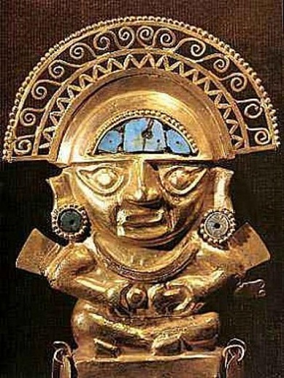
Figura 2-1 Estatuilla inca
Fuente: todoinca.blogspot.com

El arte Inca al igual que varios aspectos de la misma es reflejo de la mezcla de culturas y pueblos conquistados, en el arte Inca podemos apreciar la influencia de culturas como: la Nazca, Moche, Chaving, etc. Los incas usaban materiales que encontraban en la naturaleza para la elaboración de sus obras artísticas, y en ellas reflejaban sus creencias religiosas y míticas.

El arte Inca puede ser apreciado en su función antes que en su forma. La estética, nivel de detalle y concepto de la orfebrería Inca estaba determinada según la finalidad del producto, es decir, si el uso iba a ser religioso o ritual, el detalle y acabado del trabajo sería superior y mostraría patrones o figuras relativas a sus creencias religiosas. Al contrario si la producción de las obras era masiva, su acabado sería menor y sus formas más simples.

Las obras textiles son el medio artístico más importante de la cultura Inca. La fabricación de las telas se pulió de modo que se obtenían productos de gran calidad de la lana de animales como la alpaca y la llama y para prendas de mayor calidad (de uso exclusivo de la nobleza) se usaba el algodón proveniente de las vicuñas y guanacos. A dichas telas se las teñía con tintas vegetales y luego eran tejidas y adornadas con patrones geométricos relativamente simples.

Las prendas de vestir Incas, según su calidad, podían tener fines religiosos o ser regalos valiosos. Si su fin era religioso se le daban acabados mediante la tapicería, bordado y brocado, estos textiles podían tener una longitud de hasta 20 metros.

Dado que la mayoría de joyería Inca fue fundida por los españoles conquistadores, en orden de obtener el oro Inca. No existe muchos ejemplos de este arte en la actualidad y la mayoría descansa en los museos europeos.

Los Incas se inspiraron en el fundido de metales de otras culturas conquistadas como la cultura Chimu, usualmente metales como el cobre era utilizado para fabricación de armas y metales precioso como la plata y el oro eran usados con fines religiosos.

La palabra Inca “Taqui” describía la música, danza y canto, ya que esta palabra literalmente significa canción. El esquema de composición musical Inca era un sistema pentatónico, se centraba en las notas do, re fa, sol y la. Los instrumentos musicales Incas se podían clasificar en dos categorías: de viento y percusión. El concepto de baile como recreación social era desconocido, la danza estaba supeditada a rituales religiosos.

1.1.6 Literatura

La literatura Inca no tiene confirmación escrita, hasta la llegada de los españoles, entonces la mayoría de la literatura Inca fue transmitida de manera oral. Los registros escritos no muestran al menos cuatro géneros de la literatura Inca:

- Himnos y oraciones
- Obras dramatúrgicas
- Poemas narrativos
- Canciones

Los himnos y oraciones incas gozaban de un estilo literario refinado debido a su carácter religioso. Las obras dramatúrgicas eran representadas por uno o dos actores acompañados de un coro y eran excusa para entretener o educar a los Incas sobre temas religiosos, como lo hicieron los españoles.

La más extensa producción literaria Inca son los poemas narrativos, estos trataban temas religiosos, míticos o históricos, aquí suele haber una confusión ya que la mayoría de canciones son en sí poemas añadidos una composición musical.

De la obra literaria Inca podemos resaltar a: “Ollantay” que se trata de una obra de tinte romántico escrita en versos octosílabos sin rima y que afortunadamente ha sido preservado intacto su contenido y consta de una traducción relativamente reciente.

1.1.7 Ciencias

Tenían un elaborado sistema de observación del cielo en el cual tenían definido a la vía láctea como el camino de los dioses, gracias a los astrónomos podían determinar desde viejos mitos, los cuales se cree que traen la historia de su civilización y cultura, hasta determinar mediante los solsticios y equinoccios el tiempo más propicio para cultivar, ya que eran una civilización agrícola.

Los incas tenían un desarrollo de la agricultura tan extenso que literalmente fue un imperio que no sufría hambre, esto gracias a su desarrollo de las terrazas de cultivos por todas partes. Además implementaron centros de investigación agrícola en el cual hacían que los diferentes tipos de plantas se adapten a diferentes alturas de los andes para poder llevar los cultivos a todas partes en las montañas.

La forma de pagar sus impuestos era mediante el grano de sus cosechas, el cual se almacenaba y se redistribuía al pueblo en tiempo de crisis o sequías, se tenía en cuenta desde el niño hasta el anciano que no podía trabajar. Los depósitos se adicionaron a un sistema de carreteras de primer orden, con el que la idea del inca era poder proveer de alimentos a cualquiera en el imperio en cuestión de días.

1.1.8 Religión

La religión cumplía una función importante en la sociedad Inca, ejercía una función cohesiva entre los individuos y proporcionaba de lógica a las clases sociales establecidas. El Inca es decir el soberano del imperio, se encontraba sobre el resto de personas y más cerca de los dioses (se lo consideraba hijo del dios Inti).

La religión Inca enfatizaba la formalidad y ritualidad, la mayor de las veces la religión tenia fines agricultores, sanadores y shamanes. A pesar de que la burocracia y la religión ejercían acciones separadas, sería un error decir que existía una separación entre iglesia y estado. Las decisiones importantes gubernamentales eran tomadas consultado a los dioses con anticipación.

El tiempo, según los incas, es cíclico; una sucesión de caos (desorden) y cosmos (orden) del mundo. La cosmovisión andina se componía de dos niveles diferentes: horizontal y vertical. Los Incas veían de manera dual al plano horizontal, estaban el arriba y abajo (hanan y hunin) que a su vez se dividían en dos, resultando en la cuatripartición. Dicha división se comprendía como: reciprocidad, oposición y complementariedad.

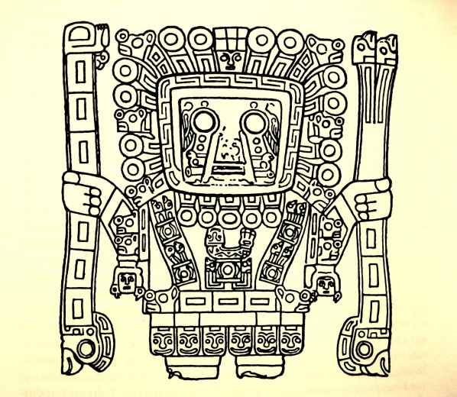
Figura 3-1 Viracocha
Fuente: jaimenesociales.wordpress.com

La visión cosmogónica Inca del plano vertical está compuesta por tres reinos:

Hanan Pacha, (representado por el cóndor) que es el mundo celestial, supra-terrenal, de arriba. Solo personas justas tenían acceso a este mundo, tenían que cruzar un puente de cabellos. El Hana Pacha era el mundo donde habitaban los dioses como: Viracocha, Inti, Mama Quilla, Mama cocha, Pachacamac, etc.

Uku Pacha, (representado por la serpiente) es el mundo de los muertos o de abajo; era el mundo de los muertos, de los niños no nacidos y todo lo que se encuentre bajo las superficies terrenales y marítimas. Entre el Uku Pacha y el Kay pacha se establecían nexos comunicativos mediante cuevas u otras aperturas en la superficie terrestre. Los incas no consideraban este lugar un lugar de tormento (como el infierno cristiano) sino más bien como otro mundo de estadía.

Kay Pacha, (representado por el puma) es el mundo del presente y del aquí; este es el mundo terrenal donde habitamos los seres humanos y vivimos nuestras existencias.

La cosmografía aplicada a la cosmovisión Inca, guía sus vistas al cielo del hemisferio austral, cuyo eje simbólico y visual es marcado por la constelación Crux, que en tiempos pretéritos se denominaba Chakana; concepto que es aplicado al símbolo (cruz escalonada andina) de Viracocha el ordenador.

Dentro de los mitos incas está el del creador Viracocha; quien surgió del lago Titicaca para crear el sol, la luna, las estrellas, la tierra y el universo; luego cuando este abandonó el mundo le dejo el báculo de mando al Inca. Debido a su gran pasión por la astronomía ellos tenían como elementos de adoración al sol y las estrellas del firmamento que también estaban representados como los padres de las tribus que conformaban el imperio.

La religión Inca era politeísta y permitía el anexo de deidades de pueblos conquistado a su panteón para lograr cohesión en sus ciudadanos. La andina prehispánica era animista, es decir que brindaba de significado divino a los astros y fenómenos naturales. Viracocha era —en todo el sentido de la palabra—el único dios, el dios creador.

Dioses principales:

- Wiracocha
- Mama Quilla
- Pacha Mama
- Pachacamac
- Mama Sara
- Mama cocha

1.1.9 Territorio Inca

Las fronteras del Imperio, alrededor de esta época fueron:
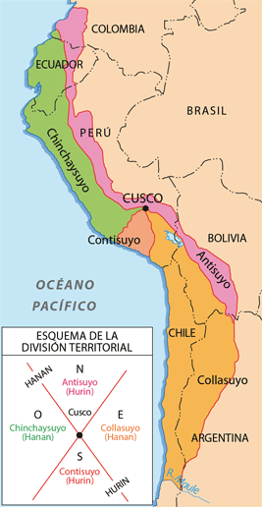
Figura 4-1 Mapa imperio incaico
Fuente: educ.ar

- Norte: Río Ancasmayo, Al norte de la ciudad de Pasto (Colombia)
- Nor-Este: La selva amazónica entre la corriente del Perú, Bolivia y Brasil.
- Sur-Este: Abarcaron la actual provincia de Tucuman (Argentina)
- Sur: Se extendieron hasta el río Maule (Chile)
- Oeste: El Océano Pacífico. Los incas no eran particularmente famosos por haber desarrollado una gran tecnología marítima, sin embargo, se han encontrado evidencia de relaciones comerciales con los pueblos de la Polinesia (Oceanía)

1.1.10 Guerra incaica

Se presume que la guerra civil Incaica tuvo inicio en 1529 y que finalizó con la victoria de Atahualpa sobre Huáscar en 1532. Luego semanas más tarde el mismo Atahualpa fue tomado prisionero por Francisco Pizarro en Cajamarca, y dado muerte sin haber podido suceder en el trono incaico.

El Sapa Inca Túpac Yupanqui inicio un proceso de conquista de las tierras del actual Ecuador en 1940, pero no logro un dominio absoluto; así su hijo e Inca suceso Huayna Cápac alrededor de 1915, tuvo que organizar acciones militares para sofocar las constantes rebeliones en principales. El gobierno de Cuzco se le encomendó a Huascar, y otros nobles.

Hacia 1525 una epidemia —se presume de sarampión o viruela— se llevó las vidas del Sapa Inca y su hijo primogénito y sucesor Ninan Cuyuchi. El Inca designo —sin saber de la muerte del príncipe— como su sucesor a Ninan Cuyuchi, antes de su muerte, pero otras teorías indican que se nombró sucesor primero al príncipe, segundo a Huáscar y a se le designó a Atahualpa el cargo de Curaca de Quito.

Entonces el gobierno del imperio cayó a manos de Huáscar quien tuvo que lidiar con rebeliones de sus otros hermanos en Cuzco y la creciente amenaza de Atahualpa en Quito. Huáscar creía que Atahualpa representaba su mayor amenaza al trono, y tenía razón pues su medio hermano se había ganado la lealtad del ejército que comandaba con su padre en tierras ecuatorianas hace ya una década.

Además de que era el Curaca de Quito, cargo que Huáscar le concedió con las condiciones de: no expandir sus territorios militarmente, ofrecer tributo a Huáscar y declararse sus vasallo. Así se vivió una paz aparente y tensa durante no más de cinco años. Huáscar seguía considerando a Atahualpa una amenaza pues el territorio que gobernaba era sumamente rico y emprender campañas militares en contra del Inca no era tarea difícil.

Así se plantaban teorías conspiradoras en ambos territorios y Huáscar paranoico mando a ejecutar a muchos nobles acusándolos de traición y cuando su hermano le envió sus respetos mediante mensajeros, el Inca ejecuto a los mensajeros y envió regalos para mujer en respuesta y exigiendo la presencia de Atahualpa en Cuzco.

Los generales de Atahualpa lo convencieron de que si viajaba sería ejecutado y que la mejor opción era sublevarse en contra de su hermano y tomar el poder del imperio. Aquí cabe mencionar que existen dos teorías sobre el conflicto armamentista, se dice que la guerra civil pudo haberse resuelto en una sola batalla, o tras una serie larga de varias batallas.

Repasemos la primera teoría, donde se libró una sola batalla.

Después de la exigencia de Atahualpa en territorio Cuzqueño, Atahualpa temiendo por su vida envía a sus generales Chalcuchimac, Quizquiz y Rumiñahui marchar hacia el sur con distintas tropas. Atahualpa no avanzo más allá de sus dominios y las tropas de Chalcuchimac y Quizquiz se unieron, formando un ejército de 20000 soldados (hecho del que se enteró Huáscar) que cruzaron el rio Apurimac y posteriormente absorberían 10000 soldados más.

Los atahualpistas llegaron hasta Villcacunca, a 30 kilómetros de Cusco. Húascar salió a enfrentarlos con 10.000 hombres y acampó a 15 Km. de la capital, mientras esperaba refuerzos del Contisuyo. El enfrentamiento fue muy sangriento y los quiteños resultaron vencedores gracias a la experiencia de sus comandantes. Huáscar fue capturado después de la batalla, cuando intentaba escapar.

Tras enterarse de la victoria, Atahualpa viajó a Xauxa donde llamó a todos los orejones y curacas del imperio al sometimiento. Pero según Agustín de Zárate entre la batalla de Quepaipa y la llegada de los españoles pasaron "casi dos años y medio" en los que el curaca norteño tuvo que dedicarse a someter las rebeliones constantes de las tropas leales a Huáscar en todo el imperio.

Después de sangrientas batallas que impedían a Atahualpa el ingreso a la capital Inca, Atahualpa finalmente se trasladaba a Cuzco, pero este se enteró de la llegada de inusuales extranjeros al impero y en lugar de tomar posesión legal, viajo al reconocimiento de los conquistadores que le darían muerte en el futuro.

Respecto a la segunda teoría de varias batallas. La campaña quiteña no narra que alrededor de 1529 cuando Atahualpa preparaba la ofensiva en contra de su hermano, este fue capturado y encerrado en un tambo real por adeptos al Inca, pero aliados lo liberarían de su encierro en la noche (y sin ser visto).

Atahualpa aprovecho este incidente para que su persona sea mitificada pues se creía que el dios Inti le había convertido en serpiente (amaru) para que pudiera escapar de su celda. Atahualpa regreso a Quito a reorganizar sus tropas y ordeno atacar Tomepampa, los gobernante de esas tierras huyeron pero las mujeres y niños que se quedaron fueron masacrados por el ejército quiteño.

Atahualpa marchó hacia Caxabamba y ordenó matar a todos los pueblos leales al Inca. Posteriormente al arribar en Tumbes, Atahualpa obtuvo la lealtad del curaca local Chirimasa y este adjunto las tropas de Atahualpa, la cantidad de 12000 soldados en balsas para atacar la isla Púna.

El ejército de la isla Púna, leal a Huáscar dispuso de 3000 soldados en balsa, para enfrentarse a las tropas quiteñas, dando así como resultado la mayor batalla marítima pre-hispánica. Los isleños de Tumbes más diestros en el combate en balsas vencieron al ejército Inca que era mayor en número, pero toda opción de victoria se vio truncada cuando Atahualpa fue herido por una flecha en la pierna y debió ser trasladado y tratado en las aguas de Cajamarca.

Esto derivó en que los punaeños invadieran Tumbes, saqueándola e incendiándola, capturando a 600 individuos entre quiteños y locales. Atahualpa se vio obligado a regresar a Quito a reorganizar su ejército, luego cuando arribara a Tumbes, los invasores ya habrían huido con los prisioneros y un considerable botín de guerra. En el futuro luego de que los cuzqueños fueron derrotados, los punaeños accedieron en aliarse al gobierno de Atahualpa.

La campaña cuzqueña, nos narra que alrededor de 1530, Huáscar envió al norte un vasto ejército al mando de su hermano Atoc. Posteriormente se dio la victoria de Atahualpa en Ambato, este descendió hasta la isla Púna tratando de tomarla con un ejército de 15000 hombres en 700 balsas, esta ofensiva no tuvo éxito y obligo a retroceder a Atahualpa. Ya en Quito, Atahualpa envía sus generales hacia el sur y Huáscar envía tropas hacia el norte en dirección a Quito.

En algún punto los ejércitos se encontraron y las fuentes históricas varían en quien fue el vencedor y si fue una o dos batallas. Según Rostworowski los atahualpistas perdieron esa batalla, donde Atoc falleció y Atahualpa no fue capturado.

Aunque otras fuentes indican que Atahualpa que estaba en Quito, avanzó hasta las tropas de Calicuchima y le ordeno a este dejar de retroceder y enfrentarse a los cuzqueños. Entonces se dio una segunda batalla casi inmediata, donde los generales Quizquiz y Calicuchima; obtuvieron la victoria en Ambato o Multihambato o en el Chimborazo (según la fuente).

Las tropas de Atahualpa continuaron su travesía hacia el sur, mientras los cuzqueños atacaron Tomepampa y Molleturco sin éxito. Atahualpa unió fuerzas a los bracamoros que hicieron retroceder a los cuzqueños de sus tierras. La batalla decisiva se dio en Cusibamba donde los huascaristas se vieron vencidos y se disolvieron.

Atahualpa continúo su camino, produciendo a su paso una guerra de exterminio, ejecutó a los líderes cuzqueños en Tumbes, pasó por Húasimo, Solana y Ayabaca (destruyéndolo todo), venció a la resistencia de miles de poechos, recibió el apoyo del curaca de Amapote y la resistencia del curaca de Chira, luego se impusó en Cochaguilla; matando a miles y designado un gobernador atahualpista.

En este punto el ejército quiteño contaba de 3000 hombres. Con órdenes de eliminar cualquier pueblo que apoyara a Huáscar y aumentado su número cada día, hasta llegar a los 800000 soldados. Los cuzqueños retrocedieron (solo cuidando su retirada) ante la ofensiva atahualpista.

Cuando lo que quedaba del ejercito huascarista llegó a Cajamarca, este trató de organizarse al mando del general Tito Autachi, hermano del Inca. Aquí llegaron refuerzos chachapoyas, cañaris y tallanes de Lambayeque y Piura.

Las tropas a mando de Quizquiz ocuparon Huancabamba y avanzaron a Huambos donde se enfrentaron a sus enemigos en un combate demás sangriento y difícil hasta el terminar del día. Ya en la noche ambos ejércitos regresaron a sus respectivos campamentos, pero los quiteños atacaron en la mañana, tras esto Atahualpa logró ocupar Cajamarca.

Ya cuando las tropas quiteñas arribaron a la meseta se enfrentaron durante tres días con los cuzqueños por el control de un punto estratégico: el del valle del Hatunmayo. El ejército cuzqueño retrocedió al atardecer y se estableció al lado derecho del rio mientras los quiteños permanecieron en la Saya de Hatunjauja, puesto que sería su principal base de operaciones en la batalla.

Durante un mes, alrededor de 2000 huascaristas detuvieron el paso de los atahualpistas, y finalmente el general Mayta Yupanqui lograría la victoria sobre los quiteños haciéndolos retroceder hasta unirse con las tropas del general Quizquiz y reemprender el avance. Retrocediendo de nuevo los cuzqueños son derrotados en Ayacucho, tras esta victoria Atahualpa se uniría su ejército en el frente de batalla.

Y respecto al desenlace de la guerra. Hacia 1532 el ejército de Atahualpa ocupaba el centro y sur del actual país de Perú. Huáscar después de ser repetidamente vencido carecía ya de generales para su ejército. Huáscar ordeno el repliegue de las fuerzas cuzqueñas a la capital donde serían reorganizadas en tres ejércitos.

El primer ejército estaría bajo el mando del Inca, el segundo bajo Uampa Yupanqui y el tercero bajo Huanca auqui; cuyas órdenes eran las de emboscada principalmente. Mientras las fuerzas al mando de los quiteños Chalcuchimac y Quizquiz cruzaban el rio de Cotabamba.

Los soldados de Uampa Yupanqui se encontraron con los quiteños en Gaunacopampa. El Inca ordeno a la totalidad de su ejército atacar también, resultando así la muerte del general quiteño Tomay Rima y el repliegue del ejército quiteño hacia la colina a horas de la noche. Entonces ingeniosamente los cuzqueños decidieron incendiar dicha colina, así moriría la mayoría del ejército quiteño, pero el Inca erróneamente decide no perseguir a los atahualpistas.

Ya al día siguiente, Huáscar ordena al general Topa Atao que persiga al enemigo cruzando el rio. El general cumple las órdenes y llega la hondonada de Chontocajas donde se enfrenta a los soldados quiteños y al propio Atahualpa, resultando en la derrota cuzqueña y la captura del general de dichas tropas. Luego de esto Chalcuchimac ordena Quizquiz atacar la retaguardia de las tropas de Huáscar.

Entonces Huáscar decide emprender huida hacia el norte, donde lo esperaría Chalcuchimac, capturando al Sapa Inca y suplantando su identidad (al disfrazarse) y atacar a la mayor parte del ejército cuzqueño en Guanacopampa; obteniendo así una fácil victoria quiteña.

Ya capturado Huáscar este fue obligado a presenciar la muerte de sus familiares (directos e indirectos). Recibía un trato desdeñable en prisión para luego ser ejecutado a la edad de 27 años. Se cree que pudo ser arrojado a un abismo, o ahogado en rio por órdenes de Atahualpa, mientras este era ya, preso de los españoles.

Fuentes indican que Atahualpa no logró tomar posesión formal como Sapa Inca, pues le llegó la noticia de que extraños hombres barbudos arribaron a Cajamarca, y este decidió salir en su encuentro. En Cuzco, Quizquiz se encargó de eliminar potenciales amenazas para Atahualpa, todos los familiares de Huáscar fueron asesinados sin distinción de edad o género y la momia de Túpac Yupanqui fue incendiada por los solados de Quizquiz. Fin de la guerra civil incaica…

La organización militar incaica, uno de los pilares que consolidaron el imperio incaico, era su bien organizado y vasto ejército. Sus líderes, armamento, tácticas y disciplina fueron características de un ejército que llegó a abarcar alrededor de 200 000 soldados, que en gran cantidad eran abducidos de otros pueblos conquistados. El ejército servía a la monarquía y por ello eran bien recompensados con manutención, vestimenta, e incluso un estatus político-social.

El apabullante poder del ejército Incaico dependía de una provisión rápida y eficaz de alimentos y armas, de esta manera el sistema vial Inca y su sistema de postas ayudó mucho en la expansión del imperio. Cuando un pueblo era conquistado, este debía de ceder sus tierras al Inca —que las distribuiría según las normas Incas— y aceptar la superioridad de los dioses Incaicos y así podían seguir haciendo uso de sus tierras y venerar a sus propios dioses.

Los enfrentamientos militares en los Andes eran básicamente <<mano a mano>>.

Armas defensivas:
- Escudos: (Hualcanas) Eran usados por soldados de mayor rango y eran de madera recubierta de cuero donde se grababan figuras geométricas, su forma podía ser: redonda, cuadra o rectangular.
- Cascos: (Uma Chucu) Podian ser de madera, madera reforzada con aros de metal, de madera recubierta de cuero, o cobre. Los cascos de cobre eran sudados por soldados de alto rango.
- Pecheras: Igualmente usados por soldados de alto rango, podían estar adornados simbólicamente con grabados.
- Armaduras: Usadas por Incas de la nobleza, eran simplemente túnicas de algodón muy grueso y acolchado.

Armas ofensivas:
- Honda: (Huaraca) Se trataba de una cuerda de longitud media que lanzaba un solo proyectil.
- Boleadora: (Liwi) Dos o tres proyectiles eran unidos mediante cuerdas, para ser lanzados hacia las piernas el enemigo.
- Lanza: (Suchuc Chuqui) Era el preferido de los generales pues era un símbolo de poder gracias a sus dos metros de altura.
- Mazas: (Chaska Chuqui) Un objeto pesado al final de un brazo de madera. Usualmente dicha punta tenia forma de estrella.
- Estólica: (Cumana) Eran varas para lanzar proyectiles y eran sudas por soldaos de la selva.Arcos y flechas: Usado casi exclusivamente por etnias del Amazonas, algunas eran de hasta dos metros de longitud.
- Mazos: (Chambi) Maderos grueso que contenían púas, usado principalmente por etnias del sur.
- Hachas: (Cunca Chucuna) Podían se de cobre o piedra.

Los Incas establecieron el mayor imperio visto en el hemisferio occidental, hasta antes de la llegada de los europeos en el siglo XVI. Este imperio pre-colombino se situó en América del Sur y abarcaba cerca de 2 millones de kilómetros cuadrados entre el océano Pacifico y la selva amazónica. Conocido como Tahuantinsuyo (Las cuatro esquinas), el imperio incaico floreció entre los siglos XV y XVI.

La expansión incaica comenzó con Pachacútec quien lideró las primeras victorias cuzqueñas en contra de la confederación de los chancas en el año 1438. Su hermano Cápac Yupanqui continuo la expansión hasta que Huayna Cápac (undécimo Inca) consolidó el territorio del imperio Inca. Durante este periodo el imperio Inca alcanzó su mayor esplendor: tecnológico, cultural, y científico.

Posterior a este periodo comenzó el declive del imperio, debido a la guerra civil incaica y posterior conquista a manos de los españoles. Relativo a territorios actuales, el imperio Inca ocuparía las extensiones correspondientes: al sur de Colombia, pasando por Ecuador, Perú y Bolivia, todo el norte y parte central de Chile y el Noroeste de Argentina.

El imperio estaba dividido en cuatro suyos: Collasuyo al sur, Chinchaysuyo al norte, Antisuyo al este y Contisuyo al oeste. La capital del imperio Inca era la ciudad de Cuzco en el actual Perú.

1.1.11 Arquitectura

La arquitectura desarrollada por la civilización incaica es la más importante de la época a nivel sudamericano. La arquitectura incaica era un símbolo del poderío Inca y era una disciplina necesaria para la expansión del imperio y su presencia en ciudades lejanas a la capital.

Las edificaciones Incas que deslumbran por su arquitectura o dimensiones, tenían como objetivos el control social y la política del estado; entonces este tipo de edificaciones tenían como funciones principales: administrativas y religiosas. Las edificaciones que fueron levantadas para uso y vivienda del pueblo suelen ser menos sorprendentes y con materiales distintos a la piedra como el adobe.

Los Incas son considerados maestros de la manipulación de la piedra para fines arquitectónicos. El tamaño de las rocas, sus formas y disposición fueron efectuadas de tal manera que hoy en día todavía persisten ejemplos como: Machu Picchu, Onllaytambo, etc. Las edificaciones Incas son en su mayoría rectangulares, de una sola habitación con una sola entrada.

La planeación de las construcciones era un importante determinante para los arquitectos Incas. Los caminos Incas regularmente atravesaban las ciudades en forma angular, en ciudades como cuzco se disponía de una calle principal atravesada principalmente por calles más pequeñas.

Las edificaciones incas en la ciudad se disponían paralelamente a las plazas, los bloques de edificios nunca eran cuadrados por completo y estaban atravesados por estrechos camino para los caminantes. Algunas veces, aun una ciudad entera tenía una forma preconcebida, como la ciudad de Cuzco, que si es vista desde un punto elevado, puede verse la figura de un puma en ella.

El ambiente también definía las construcciones incas, respecto a sus puertas, ventanas etc. ya que se tomaba muy en cuenta el punto de vista del cielo y eventos astronómicos, etc.

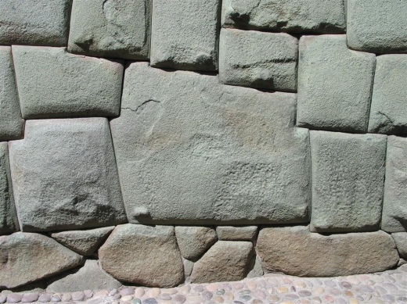
Figura 5-1 Piedra de doce ángulos
Fuente: spanishdict.com

La piedra fue el material predilecto de la arquitectura Inca, no solamente por sus cualidades físicas sino, porque para ellos representaba el espíritu que vive dentro de la roca que puede convertirse en hombre o viceversa. Este respeto hacia la piedra se tradujo en profesionales y trabajos de gran calidad. Dentro de los tipos de muros Incas tenemos los siguientes:

- El Rústico o Pirka: Usado para la construcción de viviendas para la gente común; se usaban piedras de distintas formas y tamaños; y los espacios entre estas eran llenados de piedras más pequeñas y barro.
- El Celular: Se usaba piedras calizas poligonales de pequeñas dimensiones, esto derivaba en un pared con similitud a un panal. Algunos ejemplos son: Qolqanpata, Chichero, etc.
- Almacenes: Se utilizaban piedras ígneas, algunos ejemplos son: el templo de las tres ventanas en Machu Picchu y el templo principal de Ollantaytambo.
- Sedimentario Imperial: Se disponían piedras de una altura regular y medianas dispuestas en filas horizontales dando un efecto visual de forma completamente rectangular, se formaban juntas pulidas y perfectas.
- Ciclópeo: O Megalítico, se caracteriza por el uso de monumentales cantos rodados que podían alcanzar hasta los 8.5 mts de alto.
Según el investigador y viajero Humboldt —y a conclusión de sus viajes efectuados por el Ecuador y el norte de Perú en 1802— existen tres características principales que definen la arquitectura Inca: la solidez, sencillez y simetría

- Solidez, el material primordial en las grandes edificaciones Incas, es la piedra, tallada y pulida de tal manera que al ser unida con otros bloques de piedra y sin usar ningún tipo de argamasa; no queda el menor espacio —ni siquiera para la introducción de un alfiler—. El tamaño de las piedras usadas en las vastas edificaciones son bastante grandes y al ser dispuestas de manera
- Sencillez, los muros incas no presentan ningún detalle o acabado innecesario en la mayoría de edificaciones, los Incas sobreponían la funcionalidad a la estética, excluyendo a Corincancha, construcción que pres
- Simetría, el uso de la figura del trapecio es la base de la arquitectura inca, eso no puede ser apreciado desde el punto de vista de un observador en el suelo sino desde un plano picado sobre los edificios. Aun las puertas y —ya que no usaban ventanas— los nichos y hornacinas de las estructuras incas presentan esta forma geométrica simétrica.
También los muros eran más anchos en su base proveyendo de mayor estabilidad y ateniéndose a la figura geométrica ya mencionada.

Formas Arquitectónicas Incas:

- Kancha: Es la forma de composicional arquitectónica más común de los Incas. Se disponía un cerco rectangular que contenía tres o más estructuras rectangulares dispuestas simétricamente alrededor de un patio central.
- Kallanka: Se trataban de grandes espacios rectangulares de hasta 70 metros de largo, y se asociaban a centro estatales de importancia. Estas estructuras contenían varias: puertas, ventanas y nichos, y los techos eran cubiertos a dos aguas. Por su ubicación geográfica cerca de grandes plazas se cree que se utilizaban con fines ceremoniales.
- Ushnu: Estructura piramidales formada por la superposición de varios pisos rectangulares, el acceso a la cima era a través de una escalinata central. Estas edificaciones se encontraban en los centros administrativos estatales y su función era la de un estrado, donde el Inca o su representante podían dirigir ceremonias, reuniones de carácter familiar, etc.
- Tambo: Dispuestas a lo largo de lso caminos Icas, los tambos eran posadas donde los viajeros podían reposar, alimentarse, etc.
- Acllahuasi: O la casa de las escogidas —según Garcilaso de la Vega— son edificaciones residenciales donde las mujeres con capacidades productivas especiales (Acllas) son precisadas a servir al estado. Algunos cronistas han comparado estos lugares con conventos cristianos, lo cual es un error.

Los incas desarrollaron un vasto sistema de caminos cruzaba el imperio incaico de norte a sur a través de tierras altas, y otro más de norte a sur a través de las tierras costeras (un estimado de 23000 km). Este sistema vial era formidable; cruzaba distintos tipos de terrenos, altitudes, ríos, etc. A lo largo de estos caminos estaban dispuestos “los tambos”, que son lugares donde los viajeros podían alimentarse, pasar la noche y alimentar a sus llamas.

Los puentes Incas —parte fundamental del sistema vial—estaban tejidos de fibras naturales, así aunque delgados, eran efectivos. De ser que un puente no fuese funcional, existiría un problema de tráfico, pero los nativos solucionaban inmediatamente este tipo de desperfectos en su sistema.

La planeación de las construcciones era un importante determinante para los arquitectos Incas. Los caminos Incas regularmente atravesaban las ciudades en forma angular, en ciudades como cuzco se disponía de una calle principal atravesada principalmente por calles más pequeñas.

Las edificaciones incas en la ciudad se disponían paralelamente a las plazas, los bloques de edificios nunca eran cuadrados por completo y estaban atravesados por estrechos camino para los caminantes.

Algunas veces aun una ciudad entera tenía una forma preconcebida, como la ciudad de Cuzco, que si es vista desde un punto elevado, puede verse la figura de un puma en ella. El ambiente también definía las construcciones incas, respecto a sus puertas, ventanas etc. ya que se tomaba muy en cuenta el punto de vista del cielo y eventos astronómicos, etc.

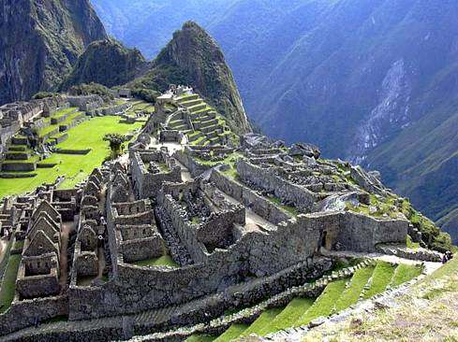
Figura: 6-1 Machu Picchu
Fuente: Historiaybiografias.com

1.1.12 El chasqui

El chasqui (el que recibe y entrega, en quechua chasquiq o chasquij) era un funcionario del sistema organizacional inca. El chasqui era el mensajero personal del Inca, y para cumplir con su función se implementó un sistema de postas colocadas a lo largo de los camino del imperio.

La traducción de chasqui al español no es “mensajero”, ya que así se denominaba a embajadores o emisarios que eran enviados por autoridades menores del imperio, a estos últimos se los llamaba Cachaq o Cachaj.

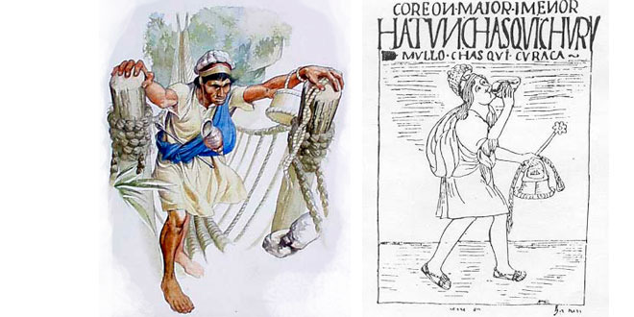
Figura 7-1 Chasqui
Fuente: historiaperuana.com

Los Chasquis eran jóvenes entrenados desde pequeños, para poseer la capacidad física que demandaba el recorrer largas distancias con los mensajes o encargos y en un tiempo relativamente corto. Tal importancia tenían estos funcionarios, que acciones relativas a la guerra dependían de su arribo temprano a su destino.

Un mensaje podía viajar una distancia de 240km al día y llegar de Lima a Cuzco en tres días (Rowe 1946, pp231). Este sistema era más efectivo que el de los españoles que conquistaron al imperio Inca, así que el uso de las postas se mantuvo aun en el Virreinato de Perú.

Los chasquis llevaban consigo: un pututu (todo el tiempo así podían anunciar su llegada al punto B); un quipu en el que se detallaba el mensaje codificado, un qepi a la espalda (para almacenar objetos), una honda, una vara y vestían un penacho de plumas blancas con una banderola en la cabeza.

1.1.13 Análisis grafico/antropológico de la cultura Inca

Podemos acotar sobre lo que para el pueblo inca era el valor de sus costumbres y tradiciones, y del sentido de todo su trabajo. Recordemos que sus dioses eran el sol (Inti) y varios fenómenos naturales, los cuales le dieron un sentido a la directriz de este pueblo.

El Inca o hijo del sol regía la tierra de manera justa y equitativa, por esto todos debían un estricto modo de vida a su nación; este tipo de hechos hizo que el pueblo desarrollase costumbres que estaban muy arraigadas a su cultura, religión, modo de vida en general y esto a su vez repercutió en los aspectos culturales como la música, danza, pintura.

Dentro del ambiente gráfico podemos destacar primero el conocimiento de religión que tenían y por ende el conocimiento astronómico porque sus dioses eran las estrellas y hablar de religión tiene como consecuencia la misma ciencia como tal.

Tomaremos a colación una parte de sus creencias, estas fueron el hanan, chaupi y urin las cuales dividían el mundo en tres: el hanan o norte, masculino, arriba el chaupi o centro, mitad, cuzco y el urin o sur, femenino, abajo también se lo tomaba como el cielo (Jahua pacha), la tierra (Cai pacha) y el inframundo (Ucu pacha).

Estos tres últimos predominaron en el ayllu, en la llacta, en el runa y en la comunidad esto hacía que el ambiente grafico también tomara un sentido que cambiaba dependiendo de la dirección.

Luego está su concepción del mundo, la cual estaba íntimamente relacionada con la naturaleza de este modo Hombre-Naturaleza-Hombre; esto se expresaba en su vida cotidiana, su tecnología, el conocimiento de sus sabios, la religiosidad, sus símbolos, etc. Sus viviendas parten de este mismo principio y bajo el principio de vida colectiva, la reciprocidad y la solidaridad.

Su concepto del tiempo y el espacio están juntos por la noción del “tiempo circular” y se los denomina también con el término Pacha, esto quiere decir que el tiempo es circular y que luego de un periodo regresa al mismo punto, pero no es regresar al mismo sino que regresa a uno completamente diferente, como reiniciando un ciclo, por eso dicen que Ñaupa se refiere al término adelante o también a un momento del pasado.

Nuestro último término directriz en el mundo del arte incaico, se refiere a la cuatri-partición y hace referencia a la división del Tahuantinsuyu; esto hace alusión a nuevas direcciones (arriba-derecha) (arriba-izquierda) (abajo derecho) (abajo-izquierdo).

1.1.14 Herencia cultural

Para estudiar la herencia cultural Inca, se puedes abordar el tema desde cuatro categorías fundamentales: agricultura, ingeniería, organización social, y religión.

Respecto a la agricultura, es uno de los aspectos que ha perdurado desde los tiempos del imperio, es el uso de animales y plantas por parte de los individuos en su mayoría residentes de tierras altas. Productos como: el maíz, papas, quinua, frijol, llamas, alpacas, son aun usados y algunos han sobrepasado las fronteras del país y continente hacia diversas partes del globo.
Una de las contribuciones más importantes de la agricultura Inca a los tiempos modernos es la implementación de vastos sistemas (terrazas) de irrigación para los cultivos. Estudios realizados en el valle del Colca en Perú, indican que hoy en día la mayoría de cultivo realizados en esas tierras utilizan las terrazas (o expansiones de las terrazas) producidas por los Incas.

Otros estudios similares también señalan que los Incas eran aptos agricultores y desarrollaron por si mismos métodos para aprovechar de la manera más eficiente los terrenos para cultivos. Prueba de esta herencia es que sus sistemas aún permanecen funcionales.

La ingeniería incaica, además de las contribuciones a la agricultura, la herencia de los Incas respecto a ingeniería se puede apreciar en muchas de las edificaciones Incas que aún prevalecen para ser admiradas por los ojos modernos.

Han pasado cuatro siglos de movimientos telúricos y fenómenos naturales, pero la maestría de los Incas aun es visible en edificaciones, puentes, iglesias, etc. Sus métodos de construcción, materiales, formas, etc. respecto a la arquitectura son gran parte de la herencia que bellamente identifica a los Incas y sudamericanos.

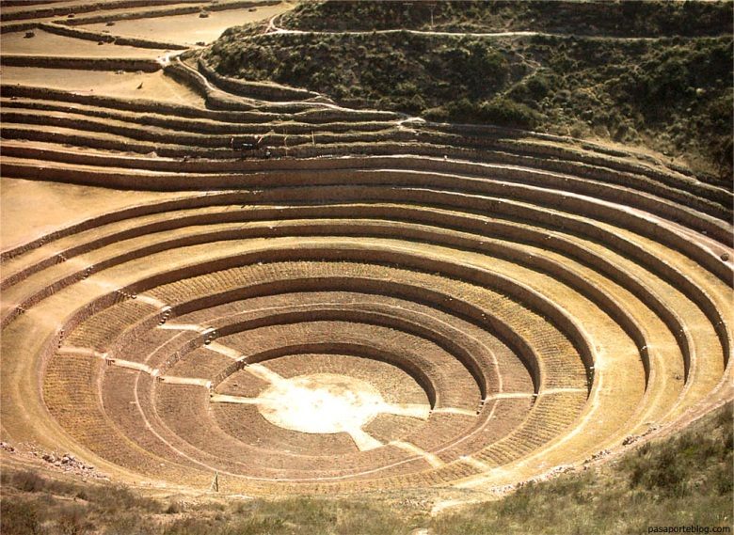
Figura 8-1 Terraza de cultivo inca
Fuente: pasaporteblog.com

Respecto a la organización social de los Incas, esta es evidente en los descendientes de los Incas en la actualidad. El Ayllu sigue siendo la unidad básica de organización social, aun cuando sus características no son las mismas que las que fueron hace cuatro siglos, todavía conserva algunas de sus funciones originales.

La distribución de las tierras y el arreglo de matrimonios son funciones que el Ayllu aun efectúa, los miembros del Ayllu trabajan juntos para mantener en funcionamiento los sistemas de irrigación de los campos, etc.

Muchas comunidades aún conservan la mediatriz entre cielo e inframundo implantada por los Incas. En el valle del Colca, ambos mundos participan en la limpieza del agua para el cultivo de los campos.

La comunidad posee un canal que a su vez se divide en dos partes, y cada una de las partes del colectivo se encarga de igualdad y derechos a la propiedad, aún conservan sus orígenes Incas. Hombres y mujeres poseen patrimonios y estas son heredadas a su descendencia.

Los términos usados para los familiares Incas, son palabras en Quechua y no españolas, el uso del lenguaje Quechua es seña de que la cultura Inca todavía prevalece en varios aspectos de las comunidades andinas.

Las creencias Incas respecto a la religión en la actualidad son una mezcla entre sus concepciones prehispánicas y el catolicismo impuesto por los españoles mediante la conquista. Es difícil saber que conceptos pertenecen a que culto, esto debido a que el catolicismo introducido fue una mezcla de creencias cristianas y paganas compartidas por españoles que no eran personas particularmente letradas o de fe.

Los españoles adaptaron sus creencias cristianas a las Incas para facilitar la absorción del imperio, mientras que los Incas adaptaron sus creencias al catolicismo para evadir su supresión, ya que estos eran considerados paganos. Un ejemplo de esta miscelánea es el Corpus Christi, un gran evento religioso que conserva características prehispánicas.

La creencia de un solo dios omnipotente es una característica del catolicismo aunque la idea que se trata de un dios demasiado poderoso y distante para interesarse por los seres humanos es una característica que se adapta al dios Viracocha, de hecho algunos descendientes Incas equipara a Viracocha y Jesucristo con el Sol, máxima figura religiosa de los Incas.

En territorios cercanos al Cuzco y otras áreas pertenecientes al pretérito imperio; los espíritus locales son aún más importantes para los ciudadanos ya que estos parecen estar más interesados en la vida de los seres humanos y tienen como característica común que están ligados con ciertos lugares específico. Esto serian el equivalente a las Huacas de los Incas, estas eran sumamente poderosas y presentaban una jerarquía establecida.
Hoy en día la creencia en la Pacha mama es incuestionable y profunda en la raza indígena. Los espíritus relacionados al más allá son considerados peligrosos para las personas pero beneficiosos para los cultivos, también existe conexiones entre estos espíritus y edificaciones (lugares para los muertos) y objetos que pueden tener poderes sobrenaturales para los incas.

La creencia en adivinación y hechicería también prevalece en la actualidad. El uso de las hojas de coca y preparación de la bebida chicha son elementos importantes de las culturas subsecuentes a la Inca en los tiempos modernos.

Se puede decir que la herencia cultural de los Incas en la actualidad es una mezcla de conceptos fundados en el imperio incaico y de otros introducidos por España. Aun así es posible observar que la herencia Inca todavía prevalece en individuos (la mayoría de residentes de los Andes) que se identifican fuertemente con sus antepasados Incas, sus creencias religiosas, organización, social, etc. y aun usan la tecnología Inca para su agricultura y diario vivir.

1.2 Análisis videojuegos

1.2.1 Generalidades

En la actualidad los videojuegos ya no son considerados solo como un método de entretenimiento, sino que hoy en día se los ha llevado a ser de gran utilidad en el ámbito pedagógico, de inclusión social e incluso de rehabilitación.

Dentro de la educación hay una muy creciente cantidad de inclusión hacia los videojuegos como un catalizador de información, ya que es una alternativa perfecta para los momentos de ocio. Si los juegos educativos no son accesibles para el público en general se generaría un gran déficit en la educación.

1.2.2 Historia de los videojuegos

Se puede considerar a Nought and Crosses (también conocido como OXO) desarrollado por Alezander S. Douglas como el primer videojuego como tal. Este juego era una versión computarizada del juego tres en raya y permitía al jugador enfrentarse a la máquina. En 1958 William Higginbotham desarrolló —sirviéndose de un software que calculaba trayectorias— Tennis for Two, este era un simulador del juego de tenis de mesa.

Cuatro años espues Steve Russel, un estudiante del MIT creo un juego para computadora nombrado Spacewart. Dos jugadores podiancontrolar la dirección de dos naves que luchaban entre sí. En 1966 Ralph Baer inicio el desarrollo de Fox and Hounds, proyecto que desembocaría en la Magnaox Oddysey: el primer sistema de videojuegos doméstico.

La expansión de los videojuegos llegó con Pong, un juego que se parece al tennis for two y fue comercializado de manera que podía ser encontrado en lugares públicos. En 1972 se presentó Space Invaders, piedra angular de la industria del videojuego.

En años posteriores se desarrollaron avances tecnológicos aplicables a la industria como: chips de memoria y microprocesadores. Dando aparición así a consolas domesticas como el Atari 2600. Durante los inicios de los 70s aparecieron coslas como: Atari 5200, Oddysey 2 o Intellivision, así mismo destacaron juegos como pacman, battle zone o tron.

Ya en los 80s se produce una crisis en Estados Unidos respecto a la industria de los videojuegos; pero en Japón, Nintendo desarrolla la popular y clásica Nes. Posteriormente y durante la misma década aparecieron otras consolas como la Master System o el 78000 de Atari, y que incitaron el desarrollo videojuegos clásicos como el popular tetris de Alexey Pajitnov.

Ya en la década de los 90s se desarrolló el sistema de 16bits, lo que trajo a la industria nuevas consolas como la SNES, la Pc engine y la CPS. Durante esta generación se aumentó radicalmente el número de videojugadores y se implanto avances tecnológicos como el uso de Cd-roms.

Al mismo tiempo algunas compañías —particularmente en el medio de las computadoras— habían comenzado a dedicar esfuerzos en la creación de videojuegos en tres dimensiones, así se lograron títulos como (en 2D y media) Doom y (entornos pre renderizados 3D) Alone in the dark.

Las ya mencionadas consolas en 16 bits tuvieron su último boom con títulos como Donkey Kong y Killer Instinct para la SNES. Entonces los medios 3D se popularizaron en la industria, la generación de 32bits nos trajo sistemas como el Playstation 1 y Sega Satrun.

Luego los sistemas de 64bits desembocaron en consolas como la Nintendo 64 y Atari Jaguar. En los respecta las Pcs se desarrollaron las aceleradoras 3D, elemento que logró una mejora sustancial en la capacidad grafica de las computadoras.

Los antiguos árcades ya habían comenzado su declive mientras que las consolas portátiles iniciaron su auge. La Game Boy de Nintendo lideraba el mercado de las consolas portátiles. Y hacia fianles de los 90s la Play Staion 1 era la consola más popular con títulos como: Metal Gear Solid, Resident Evl, y Final Fantasy VII.

FPS, RTS y MMORPG. La conexión a internet y la popularidad de juegos FPS (First Person Shooter) como Quake y juegos RTS (Real Time Strategy) como Starcraft, facilitaron la modalidad multi-jugador y el nacimiento de los juegos MMORPG (Multiplayer Online Role.Playing –Game). Con la aparición de la Dreamcast de Sega en Japón se dio inicio a la generación de 128bits.

En el año 2000 Sony lanzó su mejorad PlayStation 2, Sega lanzó la Dreamcast y en el 2001 Microsoft lanzó la Xbox, Nintendo lanzo la Gamecube (sucesora de la Nintendo 64) y la Game Boy Advance.

En el 2004 dos nuevas consolas portátiles son lanzadas: la PSP de Sony y La Nintendo Ds de Nintendo. En el 2005 Microsoft lanza la Xbox 360, la primera consola de séptima generación. El siguiente año continúan los lanzamientos de consolas de séptima generación: La PlayStation 3 de Sony y la Nintendo Wii de Nintendo.
1.2.3 Plataformas

El desarrollo de videoconsolas se puede apreciar por generaciones que son directamente definidas por los avances tecnológicos de la época.

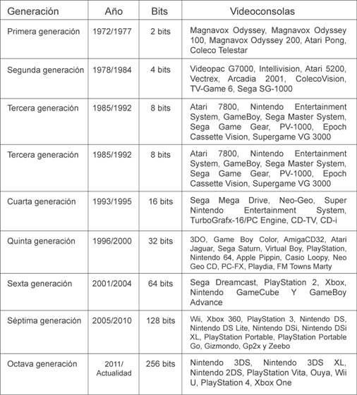
Figura 9-1 Generación consolas
Fuente: Wikipedia.com
1.2.4 Géneros

Juegos de Arcade:
Plataformas:
- Laberintos
- Deportivos
- Dispara y olvida

Juegos de simulación:
- Simuladores instrumentales
- Simuladores deportivos
- Simuladores de Dios

Juegos de estrategia:
- Aventuras gráficas
- Juegos de Rol

Juegos de mesa

1.2.5 Video jugador

Videojugador es el individuo que —valga la redundancia— juega los videojuegos, los completa total o parcialmente.

Videojugadores casuales: Es el individuo relativamente inexperto y que dedica pocas horas a la semana a jugar. Su motivación hacia los videojuegos son solo por diversión momentánea, ocio, etc.

Gosu: Es el individuo que posee capacidades excepcionales de juego. Este dedicara su potencial para dominar el videojuego y descubrir sus secretos etc.

Gamer: Considerado un individuo parte una subcultura moderna. El gamer es un jugador con varios años de experiencia, invierte muchas horas, esfuerzo y dinero a la actividad de los videojuegos. Siempre está al día respecto a las nuevas tecnologías, juegos, tendencias etc.

Programer: Se denomina así al video jugador profesional. Este obtiene beneficios económicos de la actividad de jugar, participa en concursos oficiales y sirve de tester para el desarrollo de videojuegos en la industria.

1.2.6 Beneficios y perjuicios

En cuanto nos sumergimos en la literatura sobre videojuegos, indagamos en lo aireado por los medios de comunicación o pulsamos la opinión entre la ciudadanía, nos topamos con la controversia más absoluta: existen acérrimos defensores del potencial educativo de esa modalidad de entretenimiento y enconados detractores, que proclaman a los cuatro vientos los efectos perniciosos que esta práctica tiene en la salud física y psíquica de nuestros niños.

Pero, ¿Qué hay de cierto en todo ello?, ¿Se trata tan sólo de un conjunto de rumores?, ¿No estaremos ante una colección de leyendas?

Lo cierto es que, por un lado, mucho de esta polémica está basado más en opiniones y especulaciones que en conocimiento científico. Por otro lado, los propios investigadores encuentran resultados que podrían servir a ambos bandos, lo cual alimenta aún más el dilema.

El afán puesto en el empleo de la técnica no nos ha dejado tiempo para considerar sus implicaciones. Nos hemos convertido en consumidores de tecnologías que cambian tan rápidamente que nos resulta imposible pararnos a pensar en lo que nos están haciendo.

Por ello es muy frecuente que nos quedamos en la superficialidad de los titulares de prensa más sensacionalistas. Además, dada la novedad de este producto, es imposible disponer de estudios dilatados en el tiempo de manera que puedan verificarse muchas de las hipótesis existentes en la actualidad; incluso, podrían descubrirse otros efectos no previstos a día de hoy si estos no se manifestaran de manera inmediata sino tras cierto periodo de exposición.

A todo esto debemos añadir que la mayor parte de la investigación realizada se ha desarrollado en el contexto de los salones recreativos y lo cierto es que en la actualidad estos han perdido su apogeo y el lugar de juego habitual es el hogar.

En cualquier caso, de todo lo leído, visto o escuchado, podemos extraer una serie de tópicos referentes a los beneficios y los perjuicios que hipotéticamente causaría la utilización de esta alternativa de ocio digital. Argumentos que, tanto por una parte como por la otra se repiten constantemente y que podemos resumir en:

Partidarios:
- Tienen un importante potencial educativo ya que estimulan la capacidad lógica, el desarrollo de estrategias encaminadas a la resolución de problemas, la perseverancia en aras a conseguir una meta y la tolerancia ante el fracaso.
- Permiten desarrollar la coordinación visual-manual, la capacidad de concentrarse en una tarea y de mantener la atención sobre ella.
- Favorecen el contacto social con el grupo de iguales y la participación en actividades comunes.
- Además de entretener, son una introducción a la informática y a las Nuevas Tecnologías.
Detractores:
- Producen aislamiento y adicción.
- Fomentan conductas violentas y sexistas.
- Promueven una visión simplificada del mundo, dividiéndolo en buenos y malos, proponiendo de manera habitual soluciones entre dos únicas alternativas, sin términos medios.
- Limitan la imaginación y afectan de manera negativa al rendimiento académico.
- Tienen efectos nocivos sobre la salud ya que pueden desencadenar ataques epilépticos, atrofia del cerebro, pérdida de visión o dolores de cabeza, espalda y extremidades superiores. (Tejeiro, 2009, pp. 235-250)

1.2.7 Pedagógica

A pesar de que no puede hablarse de investigaciones definitivas, la mayoría del trabajo experimental realizado tanto cualitativo como cuantitativo, indica que muchos videojuegos favorecen el desarrollo de determinadas destrezas que ayudan al desarrollo intelectual de la persona.

Es decir, que la inteligencia, contrariamente a lo que se ha podido afirmar en alguna ocasión, no parece deteriorarse al utilizar este tipo de entretenimiento digital. Más bien al contrario, parece que favorecen el desarrollo de determinados aspectos de ella, en especial los de carácter espacial.

Incluso hay quienes afirman que los jugadores suelen ser individuos más inteligentes, aunque no parece existir ninguna relación entre ambos aspectos. En todo caso, se apunta que quizá los individuos con mayor inteligencia se verán más atraídos por este tipo de entretenimiento.

Desde el punto de vista educativo los videojuegos, permiten una enseñanza eficaz, en bastantes ocasiones mucho mejor que el actual sistema escolar. No en vano, desde el punto de vista de la teoría del aprendizaje social, algunos de los factores que fomentan la motivación son intrínsecos a los videojuegos. A modo de ejemplo, sin ánimo de ser exhaustivos, podemos mencionar los siguientes:

- Carácter lúdico de los aprendizajes.
- Dificultad creciente y progresiva de las habilidades, pero adaptada al ritmo de cada uno, posibilidad de repetir y corregir los errores.
- Recompensa inmediata, que además responde a un plan predeterminado y conocido.
- Reconocimiento social de los logros adquiridos, inscripción personalizada de las puntuaciones alcanzadas o los niveles superados.
- Estimulación simultánea a múltiples niveles: visual, auditivo, etcétera.
- Identificación con héroes o personajes que fomentan la imitación. A la vista está que, habitualmente, ni la escuela ni la familia, agentes educativos por excelencia, proponen aprendizajes que conlleven estas características, o al menos no de una manera tan perseverante e intensa.
Se investigó el aprendizaje producido en niños y niñas de 12 a 16 años que utilizaron videojuegos de aventuras.

Las principales conclusiones obtenidas fueron que:
- Aumentaban las estrategias de lectura visual de imágenes y de lectura del espacio tridimensional.
- Ayudaban a trabajar el aprendizaje por observación y la verificación de hipótesis.
- Facilitaban la comprensión de simulaciones científicas.
- Incrementaban las estrategias para recibir y procesar información recibida de varias fuentes simultáneamente (procesamiento en paralelo)

Se reconoce que los videojuegos allanan la adquisición y el desarrollo de ciertas estrategias fundamentales para el aprendizaje: la resolución de problemas, el aprendizaje de secuencias, el razonamiento deductivo y la memorización.

También, simplifican la realización de trabajos en grupo de tipo cooperativo o en colaboración y el aprendizaje basado en la resolución de tareas.

CAPITULO II

- MARCO METODOLÓGICO

2.1 Metodología

Una investigación científica depende de un proceso y recursos para su ejecución adecuada. Al conjunto de estas técnicas y procedimientos racionales se le denomina metodología. La metodología de la investigación nos sugiere un camino adecuado y eficiente de obtener las metas y objetivos propuestos. (Cortés y Iglesias, 2004, pp 8-10)

2.1.1 Enfoque de la investigación

Una investigación puede tener dos enfoques cuantitativo o cualitativo. Ambos enfoques demuestran diferencias sustanciales aunque convergen en ciertos aspectos.

- Se basan en observaciones y evaluación de un fenómeno.
- Resultado de dichas observaciones y evaluaciones se obtienen conclusiones.
- Se demuestra la veracidad de dichas conclusiones de una manera mayor o menormente fundamentadas.
- Se pueden establecer nuevos fundamentos o bases a partir de las conclusiones encontradas, en motivo de investigaciones futuras.

2.1.1.1 Enfoque cualitativo

Este enfoque no considera las mediciones o estadísticas como algo necesario su enfoque es considerado holístico por que prioriza la totalidad de la investigación y no repara en esta como apartes independientes de la misma. El proceso cualitativo es más dinámico, interpreta hechos y sus variables con el fin de su entendimiento. Este enfoque es utilizado en investigaciones de carácter social.

2.1.1.2 Enfoque cuantitativo

El enfoque cualitativo hace énfasis en los resultados medibles y verificables. Inicia su proceso con una fase de recopilación de información, digestión y resultados, y análisis de los mismos. Se establece una hipótesis y esta misma es refutada o verificada, este tipo de investigación es efectuada en fenómeno que nos permiten su medición y cuantificación.

2.1.1.3 Enfoque mixto

El investigador utiliza técnicas de ambos métodos implementadas por separado. Se realizan las observaciones y se trata de averiguar opiniones de los sujetos de la investigación, se realizan las mediciones pertinentes sobre los aspectos medibles. Así se trata de obtener una mayor apreciación del fenómeno.

2.1.2 Métodos de enseñanza

Dentro de los métodos de aprendizaje se encuentra el proceso que determina la manera en la cual el alumno asimila el conocimiento adquirido, en base a este hecho se determina la capacidad del alumno para resolver los problemas de la vida diaria.

Los individuos pueden adquirir el conocimiento de manera diferente por lo que hay métodos para poder distribuirlo al alumnado, es importante también aclarar que ninguno de los métodos es completamente independiente el uno del otro.

En el entorno pedagógico los métodos de enseñanza, los cuales son un vínculo entre la enseñanza y el aprendizaje, dependen de la manera en la que el mentor identifique la manera más útil de transmitir el conocimiento al alumno probando qué método reacciona mejor con él y dé mejores resultados.

2.1.2.1 Clasificación de los métodos de enseñanza

Los ya conocidos métodos inductivo y deductivo son aplicados en la implementación prácticamente de cualquier proyecto investigativo, este caso no es la excepción.

El método inductivo procede de lo particular a lo general al contrario el método deductivo parte de lo general a lo particular. Nuestro objetivo principal es lograr un nivel de aprendizaje en el video jugador, a este se le darán pistas de cómo resolver problemas a los largo de la historia u escenario.

El jugador deberá estar a atento a órdenes textuales o audibles, que le dotaran de información que un futuro podría serle de ayuda si desea terminar el nivel del juego. Por ejemplo: La pantalla anuncia un texto de carácter al parecer ambiguo, el jugador recuerda las líneas que parecen tener sentido y no así mismo tiempo. Luego de examinar el escenario este dilucida la solución. La puerta al siguiente nivel estaba escondida tras aquellas palabras.

Bien, es fácil deducir información cuando prestas atención a los detalles, pero también necesitamos otras maneras de enganchar al jugador. Le dejaremos intuir al jugador acciones u eventos del juego.

Completado el primer nivel, el jugador ya sabe que después de recibir un texto puede explorar el escenario en busca de unas llaves (por ejemplo) entonces estará programado para buscar más llaves en el futuro. Logrando así una sensación de dominio y control en la mente del jugador. Esta seguridad también puede romperse para crear mayor intrusión en la mente del individuo.

Un video juego en general no es una actividad estática, requiere de suma concentración y otras actividades físicas y mentales por parte del jugador. Así que para que este no pierda interés; se la dotara cada vez de nuevas misiones, acciones, puzzles, etc.

Si logramos mantener un factor sorpresa y un ritmo constante, ser fácil para el individuo pasar un tiempo considerable jugando nuestro producto. Así garantizamos aprendizaje de la información que compartamos en este medio.

Es un método inflexible donde el alumno asimila y reproduce el conocimiento tal cual, es el método receptivo, donde el jugador aprende sin descubrir nada de por medio. Ejemplo: El jugador resuelve un puzzle que requiere de cálculos matemáticos.

Se induce al estudiante a descubrir los conceptos a tratar y en base a esto adaptarlos y relacionarlos a sus conocimientos adquiridos. Este sería un método intuitivo. Ejemplo: Antarqui cruza las montañas a toda velocidad, en una curva este cae al precipicio andino. Ahora el jugador sabe que debe tener cuidado y no cometer el mismo error.

Para mantener en continua acción (método activo) al jugador, se relacionan los conocimientos actualmente adquiridos con los conocimientos previos para poder buscar soluciones ante los problemas que se presenten dentro de su vida diaria.

Ejemplo: Antarqui recibe la orden de buscar el templo del dios inti, el dios del sol. Este buscará en el escenario algo similar a una iglesia y si encuentra elementos que recuerden al taita sol, este considerara la opción de que sea el escenario adecuado.

También se utilizó el método lógico, pues, por cada acción hay una reacciona acorde. Este método puede ser ignorado en juegos de fantasía o que están enfocados en afectos psicológicos por parte del jugador pero, no es nuestro caso. Ejemplo: Antarqui resuelve un puzzle, por ende la puerta al siguiente nivel es abierta.

2.2 Pedagogía

La pedagogía es una ciencia del campo de las ciencias sociales y humanas y su objeto de estudio es la educación. Aborda el tema de la educación como un fenómeno complejo y multi-referencial. Así que existentes ciencias diversas que convergen para su mejor compresión, por ejemplo: psicología, antropología, didáctica, etc.

2.2.1 Pedagogía y adolescencia

El adolescente en sí es un cúmulo de cambiantes formas de ver la vida, no solo por los cambios hormonales o físicos por los cuales está atravesando, sino por la desorientación psicológica por los que están sujetos, todo esto hace que el pedagogo tenga que tratar con suma técnica y tacto al individuo.

Un adolescente busca la manera de ser individual, muchas veces recurriendo a retar la visión de ética y valores de los adultos, por lo que para los nuevos profesores que no estén habituados a tratar con adolescentes les podría causar más de un dolor de cabeza.

Incluso los adolescentes justamente por cómo se sienten pueden disminuir su rendimiento académico, por lo que según los expertos no puede ser aceptable, debido a que una persona debidamente educada mejorará su propio potencial y por ende el de su desempeño, haciendo no solo un bien a sí mismo sino a toda la sociedad.

Una de las cuestiones es el porqué de su desempeño en el sitio de aprendizaje y sencillamente es porque buscan entenderse a sí mismos y ser aceptados como son, un punto clave de esto es el autoestima del individuo, debido que si su autoestima es buena su desempeño se verá reflejado.

Es necesario hacer que el adolescente se sienta una persona con el poder de controlar su vida de manera proactiva, dando a entender que él tiene el control de sí mismo pero de un modo responsable a sus intereses y de la sociedad.

2.3 Game learning

Game Based Learning (GBL) hace referencia al desarrollo de juegos con fines educativos. Este concepto hace énfasis en los beneficios, habilidades e información que puede ser asimilada por el sujeto por medio de la actividad del juego. Este concepto se aplica a juegos de mesa desde hace varios siglos, algunos ejemplos son el ajedrez y los juegos de cartas.

Como era de esperarse -dado los tiempos modernos- este concepto es aplicable al medio de los videojuegos. Este medio nos permite varias ventajas debido a su carácter interactivo y multimedia. El G-Learning aplicado a los videojuegos implica la creación de una nueva y completa metodología de aprendizaje y transmisión de conocimientos.

Debido a la aparente deficiencia del E-Learning, que es un método de enseñanza que puede ser monótono y no aprovechar la interactividad ni el feedback ya que los métodos actuales se centran en leer textos y llenar tests.

Así que debido a esta problemática, investigadores han perpetrado esfuerzos para aprovechar las características únicas y con gran potencial que poseen los videojuegos.

Los juegos poseen, un magnífico potencial pedagógico entre otras cosas porque facilitan la concentración, incrementan la comprensión e implicación, favorecen la retención, fortalecen la autoconfianza, rebajan resistencias, refuerzan la capacidad de autocrítica, fomentan el pensamiento creativo y potencian la capacidad para planificar, tomar decisiones y resolver problemas.

Las ventajas de usar simuladores con fines educativos son innegables:

Se pueden reproducir situaciones reales, se desarrollan habilidades psicomotrices, de memoria y estrategia; se ponen en práctica los conocimientos adquiridos en tiempo real y se recibe feedback en tiempo real también; se logra un nexo emocional con el jugador debido al carácter fantástico y de entretenimiento de los videojuegos, además se puede hacer usos de la consola prácticamente sin limitaciones de tiempo.

Por otro lado, las ventajas de los simuladores son innegables: permiten replicar situaciones reales para que los usuarios ensayen, experimenten y practiquen, de forma casi ilimitada y con feedback inmediato.

2.4 Teoría de juegos

La teoría de juegos es un área de la matemática aplicada que utiliza modelos para estudiar interacciones en estructuras formalizadas de incentivos (los llamados «juegos») y llevar a cabo procesos de decisión.

Sus investigadores estudian las estrategias óptimas así como el comportamiento previsto y observado de individuos en juegos. Tipos de interacción aparentemente distintos pueden, en realidad, presentar estructura de incentivo similar y, por lo tanto, se puede representar mil veces conjuntamente un mismo juego.

La teoría de juegos estudia la implementación de una decisión estratégica en base a modelos matemáticos y el conflicto que surge de tomar decisiones racionales e inteligentes. Ciencias como la psicología, economía, lógica, etc. Hace uso de este concepto a través de probalidades en general derivan en ganar o perder.

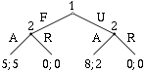
Figura 1-2 Una forma extensiva de juego
Fuente: Wikipedia.com

La teoría de juego señala que para aprovechar el potencial que nos ofrecen los videojuegos, se establecen cinco características que deben de poseer los videojuegos educativos:

- Interactividad: entre el jugador, la inteligencia artificial, y jugadores entre sí.
- Personalizable: así se permite diferentes tipos de aprendizaje.
- Identidades fuertes: la identidad está vinculada con un personaje virtual específico. La identidad está claramente asociada con diferentes tipos de: funciones, habilidades, y objetivos que pueden ser obtenidos en un medio virtual.
- Problemática correctamente establecida: Esto es parte de un correcto diseño del juego.
- Juegos placenteramente frustrantes: se relaciona con el jugador y los objetivos superados.
- Ciclo de experiencia: Buenos videojuegos repiten ciclos extendidos de práctica para obtener maestría en la jugabilidad.
- Profundo y justo: Un juego es profundo: cuando sus elementos de juego son simple y fáciles de aprender y progresivamente su dificultad va en ascenso; y justo cuando: es retador pero de una manera en que se pueda obtener la victoria.

Respecto a lo que los jóvenes cuales los medios virtuales son parte de su diario vivir, se determinan los siguientes puntos que enfatizan respecto a la actividad del juego:

- Acción: realizarla por sí mismo y controlarla.
- Reto: enfrentar problemas que deben ser resueltos.
- Sociabilidad: comunicar y ser parte de grupos.
- Cosificación: crear, producir, experimentar.
- Performance: recibir reconocimiento y poder de mando.
- Auto-Interpretación: probar la identidad propia, incluido el género.
- Entretenimiento: formar parte de situaciones sensuales y físicamente placenteras.

El diseño educativo es definido y resumido en tres niveles: de práctica, de planeación, y de reflexión teórica. Usar el concepto de diseño educacional en relación a <<serious games>> implica que el diseño está dirigido hacia la construcción del juego (lo que se construye en el juego) y el contexto educativo. (Holme, 2007, 278-282)

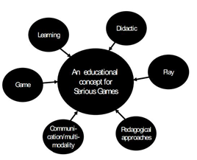
Figura 2-2 Un concepto educacional para juegos serios.
Fuente: Wikipedia.com

CAPÍTULO III

3. MARCO DE RESULTADOS, DISCUSIÓN Y ANÁLISIS DE RESULTADOS

3.1 Pruebas Alpha

Las pruebas alpha o versión inicial es aplicada para poder verificar o probar la eficiencia del producto. Algunos equipos de desarrollo usan estas pruebas para referirse a un producto aun inestable, quien aguarda aun la eliminación de errores o la puesta en práctica completa de toda su funcionalidad. Este método de evaluación está ligado a las pruebas beta las cuales se realizan luego para establecer una comparativa de eficiencia. (Ver Anexo A)

Dentro del desarrollo del videojuego incañan, nos vimos obligados a realizar pruebas alpha no solo debido a la naturaleza del producto sino para tener una comparativa de datos tabulables claros.

Se realizó una serie de preguntas al grupo de estudiantes (adolescentes entre 13 a 16 años) para tener una idea clara del índice de conocimiento adquirido por ellos en cuanto al tema, remarcando que el sondeo inicial fue de exploración de conocimiento.

3.1.1 Pruebas alpha (estadísticas)

La primera pregunta fue la siguiente:
¿Cuál era el uso de las terrazas Incas?

Posibles respuestas (Selección múltiple)
- Observación astronómica
- Conservación de alimentos
- Propósitos militares
- Propósitos agrícolas
- Alistar la tierra para construir

Figura 1-3 Pruebas Alpha
Realizado por: Fabricio Valdiviezo, Geovanny Velastegui

La segunda pregunta fue la siguiente:
¿Al Dios máximo inca se lo llamaba?

Respuesta correcta:
- Inti

Figura 2-3 Pruebas Alpha
Realizado por: Fabricio Valdiviezo, Geovanny Velastegui

La tercera pregunta fue la siguiente:
¿La cruz andina o Chakana es un símbolo?

Posibles respuestas (Selección múltiple)
- Católico
- Cristiano
- Puramente inca
- Mezcla de las culturas

Figura 3-3 Pruebas Alpha
Realizado por: Fabricio Valdiviezo, Geovanny Velastegui

La cuarta pregunta fue la siguiente:
¿El chasqui para los incas significa?

Posibles respuestas (Selección múltiple)
- Poder
- Agricultura
- Comunicación
- Quipu, o estadística matemática
- Traductor de quipu

Figura 4-3 Pruebas Alpha
Realizado por: Fabricio Valdiviezo, Geovanny Velastegui

La quinta pregunta fue la siguiente:
¿Cuál es la capital del Tahuantinsuyo?

Posibles respuestas (Selección múltiple)
- Collasuyu
- Cusco
- Antisuyu
- Quito
- Arequipa
- Vilca bamba
- Lima

Figura 5-3 Pruebas Alpha
Realizado por: Fabricio Valdiviezo, Geovanny Velastegui

3.1.2 Resultados generales

Se realizó un test de conocimiento sobre un público objetivo al azar, teniendo un total de 14 resultados por 5 preguntas a tabular.

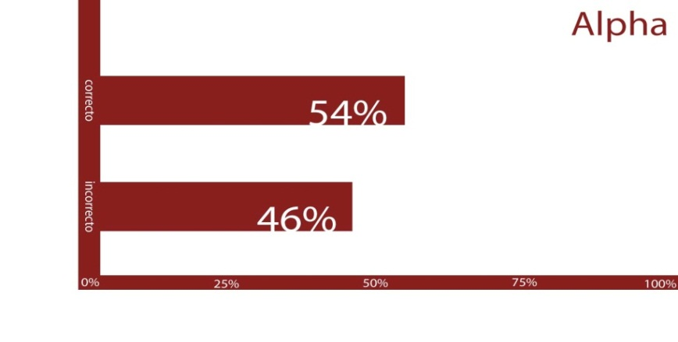
Figura 6-3 Pruebas Alpha
Realizado por: Fabricio Valdiviezo, Geovanny Velastegui

3.1.3 Análisis

El resultado fue un promedio de 54% de respuestas correctas y un 46% de incorrectas, esto quiere decir que el conocimiento de la cultura inca dentro del target de estudio esta apenas alzado sobre la media.

3.2 Pruebas Beta

Representa generalmente la primera versión completa del producto, que es posible que sea inestable pero útil para que las demostraciones internas y las inspecciones previas seleccionen a clientes.

Esta etapa comienza a menudo cuando los desarrolladores anuncian una congelación de las características del producto, indicando que no serán agregadas más características a esta versión y que solamente se harán pequeñas ediciones o se corregirán errores. Muchos de esto programas beta, son de uso privado solo permitiendo a un número determinado de usuarios probarlo, y de esta manera mantener un control más eficiente de la calidad y las opiniones de los usuarios que lo están probando.

Este tipo de programas casi siempre incluye instrucciones específicas para reportar estos bugs y recibir ayuda en caso de ser necesario. Por otro lado, tenemos los betas públicos, que son programas como los que se han comentado al principio, software dirigido a cualquier usuario con un ordenador para que lo prueben y analicen ellos mismos.

3.2.1 Pruebas beta (estadísticas)

La primera pregunta fue la siguiente:
¿Cuál era el uso de las terrazas Incas?

Posibles respuestas (Selección múltiple)
- Observación astronómica
- Conservación de alimentos
- Propósitos militares
- Propósitos agrícolas
- Alistar la tierra para construir

Figura 7-3 Pruebas Beta
Realizado por: Fabricio Valdiviezo, Geovanny Velastegui

La segunda pregunta fue la siguiente:
¿Al Dios máximo inca se lo llamaba?

Respuesta correcta:
- Inti

Figura 8-3 Pruebas Beta
Realizado por: Fabricio Valdiviezo, Geovanny Velastegui

La tercera pregunta fue la siguiente:
¿La cruz andina o Chakana es un símbolo?

Posibles respuestas (Selección múltiple)
- Católico
- Cristiano
- Puramente inca
- Mezcla de las culturas

Figura 9-3 Pruebas Beta
Realizado por: Fabricio Valdiviezo, Geovanny Velastegui

La cuarta pregunta fue la siguiente:
¿El chasqui para los incas significa?

Posibles respuestas (Selección múltiple)
- Poder
- Agricultura
- Comunicación
- Quipu, o estadística matemática
- Traductor de quipu

Figura 10-3 Pruebas Beta
Realizado por: Fabricio Valdiviezo, Geovanny Velastegui

La quinta pregunta fue la siguiente:
¿Cuál es la capital del Tahuantinsuyo?

Posibles respuestas (Selección múltiple)
- Collasuyu
- Cusco
- Antisuyu
- Quito
- Arequipa
- Vilca bamba
- Lima

Figura 11-3 Pruebas Beta
Realizado por: Fabricio Valdiviezo, Geovanny Velastegui

3.2.2 Resultados generales

Una vez concluido el videojuego se pidió a los postulantes previamente registrados vuelvan a realizar el mismo test de conocimiento, cabe agregar que el periodo de tiempo entre pruebas es amplio.
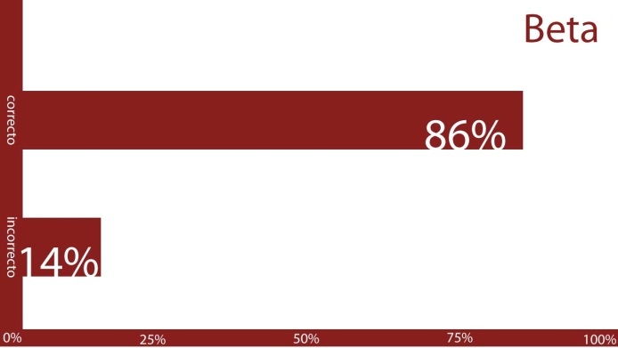
Figura 12-3 Pruebas Beta
Realizado por: Fabricio Valdiviezo, Geovanny Velastegui

3.2.3 Análisis

El resultado fue un promedio de 86% de respuestas correctas y un 14% de incorrectas, esto quiere decir que el conocimiento de la cultura se incrementó en 32% sobre los resultados anteriormente realizados.

3.3 Gráfica de crecimiento cognitivo

3.3.1 Resultados generales

Se hizo una comparativa de resultados con el que se notó el incremento sustancian del conocimiento asimilado por los adolescentes

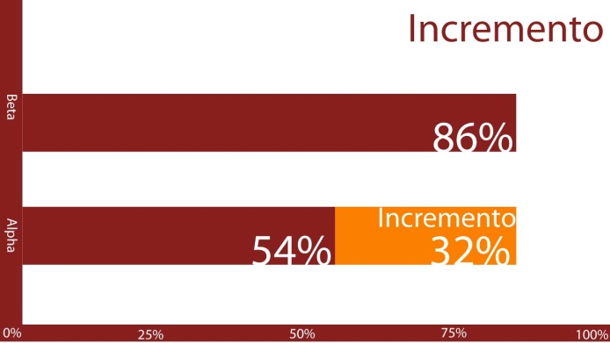
Figura 13-3 Resultados
Realizado por: Fabricio Valdiviezo, Geovanny Velastegui

3.3.2 Análisis

El resultado fue un promedio de 86% de respuestas correctas y un 14% de incorrectas, esto quiere decir que el conocimiento de la cultura se incrementó en 32% sobre los resultados anteriormente realizados.

3.4 Validación de la hipótesis

Podemos notar un incremento importante en el porcentaje de conocimiento, frente al primer test existe un aumento del 32% en el conocimiento que se quiere transmitir.

CAPITULO IV

4. PROPUESTA “INCAÑAN”

4.1 Desarrollo del videojuego

En resumen. Videojuego género: FP y RPG, con fines educativos sobre la herencia cultural Inca. El objetivo principal es que la información cree pregnancia en la mente del video jugador a través del uso del G- learning.

4.1.1 Concepto del videojuego

El videojuego objeto de este documento sigue la línea de lo géneros: primera persona (FP) y juego de rol (RPG). El desarrollo de este videojuego es principalmente: el de educar o lograr cierto nivel de aprendizaje sobre la cultura Inca (eje principal del juego) en los video jugadores.

Para ello se realizó las respectivas investigaciones: literaria y de campo, que nos permita obtener datos sobre una cultura ancestral que aún prevalece, pero mestiza y relegada. Debido a ciertos problemas sobre identidad cultural, nos enfocamos en la herencia cultural que nos dejó el imperio incaico.

Así que resumiendo, se tratará temáticas y elementos incas de modo que estas se asimilen en la mente del video jugador. Este último deberá obtener un nivel de aprendizaje pre-estimado.

- Géneros: Primera persona (FP) y juego de rol (RPG
- Plataforma: Pc
- Personajes:
- Principal: chasqui
- NPCs: A definir

La jugabilidad será en primera persona, el personaje principal debe trasladarse del punto a hacia el punto B, llevando consigo una importante misiva. El objetivo principal del juego es entregar el mensaje.

Los objetivos secundarios son:

- Conocer detalles sobre la cultura Inca, que pueden ser de utilidad en el transcurso del juego. Elegir el camino adecuado para la misión.
- Interactuar con personajes secundarios.

Obstáculos:
- Caminos erróneos: De ser que se encuentre en un camino equivocado se debe buscar la salida o regresar hacia la anterior intersección.
- Bestias endémicas: Animales que pueden ser peligroso hacia la integridad física del personaje. Se deberá evadirlos o luchar contra ellos.
- Seres mitológicos: Las deidades Incas pueden ser de ayuda o impedir el cumplimiento de la misión. Se deberá tratar con respeto (conocer) la religión incaica.
- Puzzles: Descifrar códigos.
- Acertijos: Descifrar acertijos o mensajes para elegir las acciones correctas.

Respecto a la mentalidad del jugador. Al iniciar el personaje principal contará de características comunes (nada sobresaliente), durante el trascurso del juego, el personaje obtendrá mayor destreza física (aparente) y mental.

El personaje realizará acciones que provocaran en el videojugador emociones que son agradables hacia el target. A través de la historia, el jugador se sentirá aventurero, fuerte y capaz; pero en puntos calve del juego se implementará retos que provocaran ansiedad, y tentativas de jugar el juego las veces necesarias hasta superarlo.

4.1.2 Diseño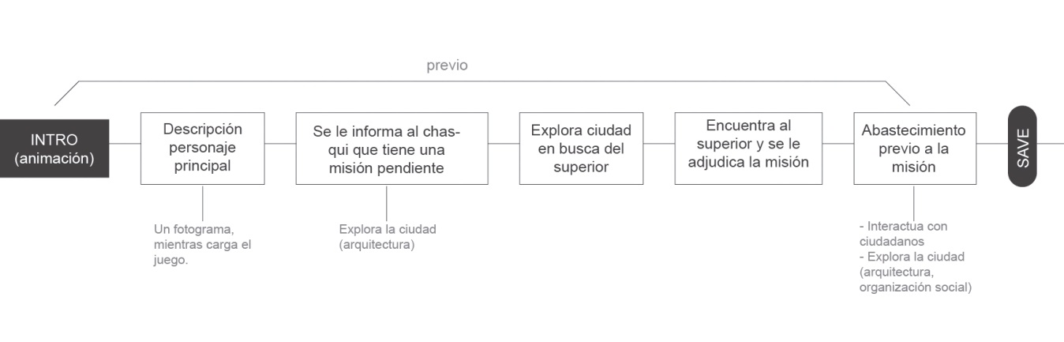
Figura 1-4 Diseño Nivel 1
Realizado por: Fabricio Valdiviezo, Geovanny Velastegui

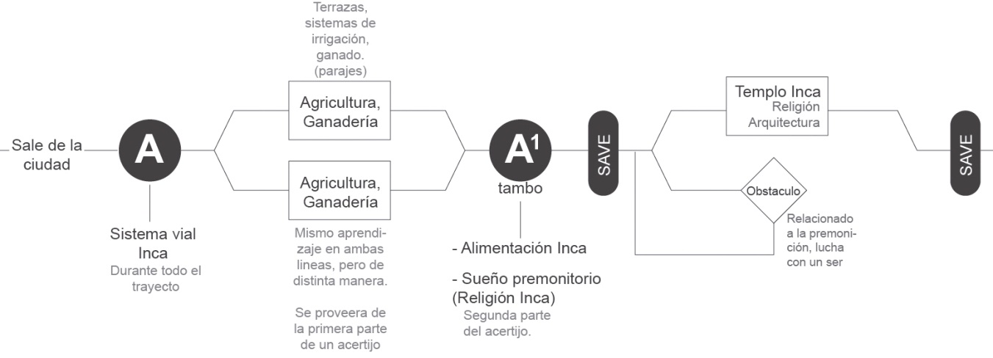
Figura 2-4 Diseño Nivel 1
Realizado por: Fabricio Valdiviezo, Geovanny Velastegui

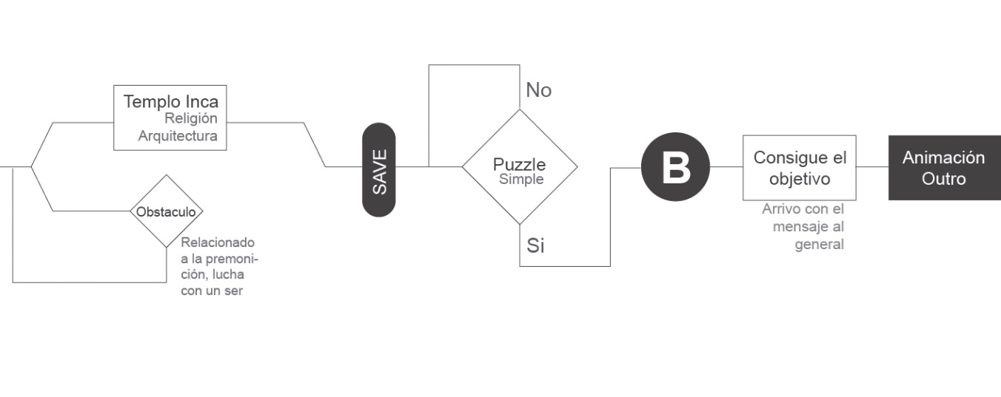
Figura 3-4 Diseño Nivel 1
Realizado por: Fabricio Valdiviezo, Geovanny Velastegui

4.1.2.1 Historia

En las primeras escenas (cinematic) Se muestra un breve resumen sobre los antecedentes incaicos, a partir de sus orígenes, apogeo hasta la crisis sucesiva que desencadenaría la guerra civil incaica.

Luego se realiza una breve descripción del personaje principal, una vez el video jugador identifica a su personaje, a este último se la adjudica la misión inicial: entregar un mensaje cifrado (quipu).

El chasqui parte del punto A (Quito) hacia el punto B (Ambato). Respecto al mensaje, este describe importante información militar destinada al general Calcuchimac en el frente de las tropas atahualpistas.

Durante la trayectoria de alrededor de 160km, debería existir un cambio de chasqui (sistema de postas), pero debido a ciertas atenuantes, el personaje principal será solo uno, de esta manera se podrá profundizar en el personaje principal y lograr que el video jugador se identifique con el mismo.

El chasqui antes de comenzar su travesía deberá prepararse adecuadamente, para lo cual explora la ciudad (arquitectura), se viste y equipa (según su profesión) e interactúa con otros personajes (sistema social, ayllu).

Durante su travesía se consideraran aspectos incas como la agricultura (terraza, sistemas de irrigación, alimentos) y la religión. Al menos una vez durante su viaje el chasqui descansa en los tambos, donde se reabastece (alimentación inca).

Durante la trayectoria del punto A al punto B.

- El chasqui deberá escoger de entre dos más caminos (en distintas bifurcaciones) para llegar a su objetivo.
- Obtener y descifrar información que le ayude a cumplir su misión.
- Resolver puzles que obstaculicen su travesía.
- Combatir con enemigos que atenten su integridad física.
- Descubrir salidas y caminos
- Desbloquear trayectorias.

La trama a breves rasgos…

Antarqui un chasqui al servicio del imperio inca, debe entregar un importante mensaje al príncipe Atahualpa, de esto puede depender el inicio o resolución de una guerra interna y sucesión de trono incas. Así pues, Antarqui parte de la ciudad de Quito, pero abandonar la ciudad no es tan fácil, debe encontrar su camino resolviendo problemas y abriéndose paso a través de las montañas de los Andes.

Cuando Antarqui logra abandonar Quito, se enfrenta a un algo camino montañoso donde encontrara obstáculos de carácter fantasioso, etc. Cuando llegue al final de su camino Antarqui conocerá el futuro del imperio Inca. Una guerra y tal vez declive de la sociedad inminente.

4.1.2.2 Guion

Universal dramatic level
Categoría | Descripción
Nivel 1:

Breve descripción de la escena: Grabber,  Bump, Climax,  Resolution: | El chasqui debe partir del punto A hacia el punto B, con un mensaje de suma importancia para la venidera guerra civil incaica. Durante su travesía se deberá elegir entre bifurcaciones viales que determinarán las situaciones y acciones del jugador.  Después de experimentar la cultura Inca, mediante eventos relacionados a la travesía, el chasqui deberá enfrentar un reto de connotaciones fantásticas. Si derrota a su enemigo podrá arribar al punto B con el encargo y completar la misión.
Problema  Solución | Llegar del punto A hacia el punto B.  Dependiendo de si se eligen los caminos correctos y se resuelven los retos adecuadamente, se logrará el objetivo del juego.
Objetivo del juego y como este es asimilado. | Cumplir con la misión del chasqui, y aprender sobre la herencia cultural Inca durante el proceso.  Lo conocimientos sobre la cultura inca será implementados a través de la trama de manera natural, así el jugador asimilara información importante de manera espontánea y amena.
Locación | La acción comienza en Quito, ciudad incaica y se extiende al sistema vial incaico que parte del mismo Quito y recorre hacia el sur de Ecuador.  Las ciudades incaicas son pueblos precolombinos con edificaciones de este mimo estilo. La ciudad de Quito está rodeada de montañas y se encuentra a ------ metros sobre el nivel del mar.  El sistema vial inca, es un largo sistema complejo y efectivo. Los caminos cruzan los Andes, dejando ver las terraza de cultivo, ciudades, animales, etc.
Carácter/Tono | El tono del juego es de aventurero, y de suspense. En puntos álgidos del juego este se torna misterioso y fantástico.
Tiempo/Clima | Los eventos toman acción durante mañana, tarde o noche, ya que la misión del chasqui implica una travesía que implica varios días de movimiento.  El clima de los escenarios es el típico de los andes, del país de Ecuador. Es en general frío, y en las montañas es el clima nebuloso, etc.
Intención inicial | La intención primeriza es la de recorrer los caminos Incas con el mensaje adjudicado.  Antes de esto debe prepararse para la misión y durante la travesía deberá resolver un acertijo, recabar información, y enfrentar un enemigo fantástico; para poder llegar al punto B y cumplir la misión inicial.
Conflicto inicial | Los antecedentes a la guerra incaica, son el detonante para que el chasqui deba afrontar una importante misión para su pueblo y general Atahualpa.
Personaje principal y como se desarrolla en el juego. | El personaje principal es el chasqui: Antarqui.  Y este es introducido en le juego debido a su profesión y habilidad como chasqui. Su carácter juvenil y noble lo motiva para cumplir con su misión, que es de suma importancia para su pueblo.  No existen otros personajes principales.
Enemigos | El enemigo final es una entidad física pero con connotaciones fantásticas (religiosas), este trata de impedir el camino del chasqui y alterar así el curso de la guerra.
Trama:Rawexposition | El personaje aprende sobre cultura Inca y su herencia respecto a: agricultura, ganadería, ingeniería, religión y organización social.
Crisis Actual | De no resolver el acertijo y no enfrentar los retos adecuadamente, el inca verá su vida peligrar y aun su misión que es importantísima para la futura guerra.
Acción Final | Cada final de bifurcación representa una acción completada, un reto superado. Cada vez se avanza más en el mapa y se acerca a la misión final.
Sistema valuable | Los Incas usaban el trueque como medio de intercambio. El chasqui es proporcionado de alimento, etc. por parte del gobierno.
Presencia de otras realidades, existentes simultáneamente | El tiempo y medio del juego, es por así decirlo, histórico. Se relaciona con las tierras ecuatorianas en tiempos precolombinos.  El universo cosmogónico Inca se hace presente a través de su religión y conceptos como la dualidad. El panteón Inca dotara de carácter fantástico al juego.
Importancia de escenarios anteriores | Los escenarios que concurren en el juego dotan de claves para resolver el acertijo y derrotar al enemigo final.

4.1.2.3 Arte conceptual

Para nuestro personaje principal nos basamos en fisonomías andinas. Los incas eran de estatura promedio, esbeltos y algunos con cráneos sobre dimensionados. Sus ropas eran simples para el ciudadano común y complejos para el Inca, sacerdotes, etc. Para más información el apartado de características raciales en el capítulo sobre la investigación inca en páginas anteriores en este mismo documento.

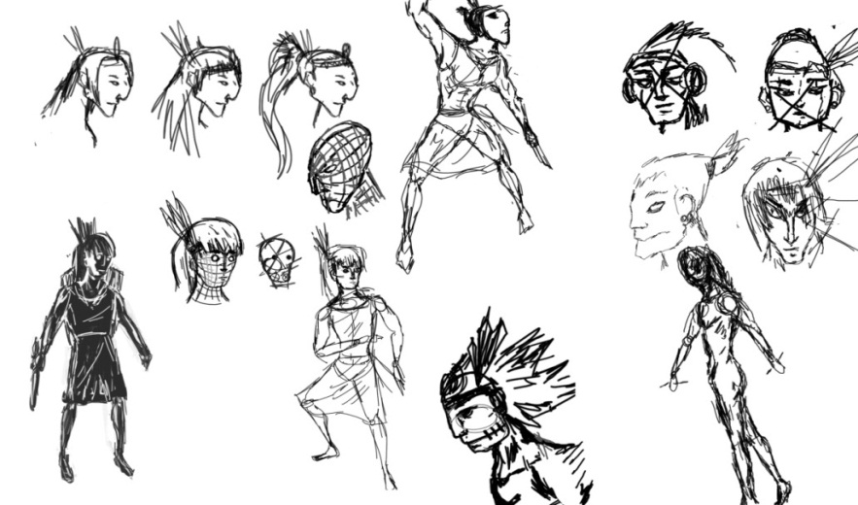
Figura 4-4 Bocetos Chasqui
Realizado por: Fabricio Valdiviezo, Geovanny Velastegui

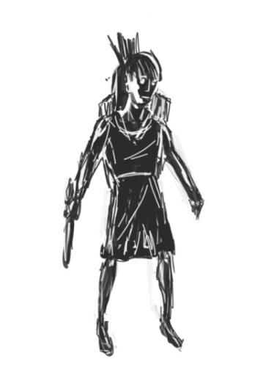
Figura 5-4 Concepto Chasqui
Realizado por: Fabricio Valdiviezo, Geovanny Velastegui

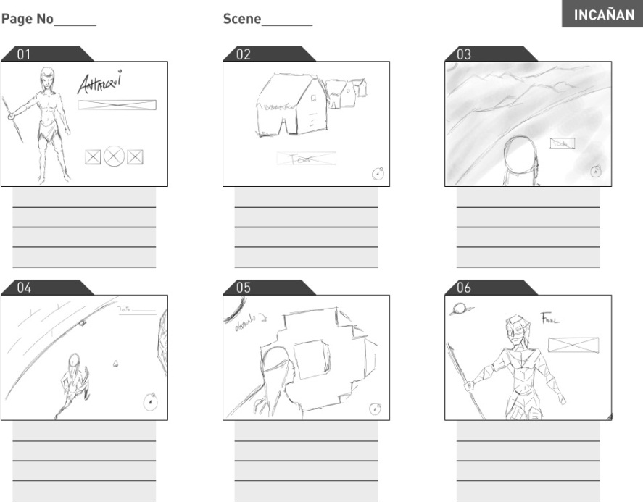
Figura 6-4 Storyboard (Página suelta)
Realizado por: Fabricio Valdiviezo, Geovanny Velastegui

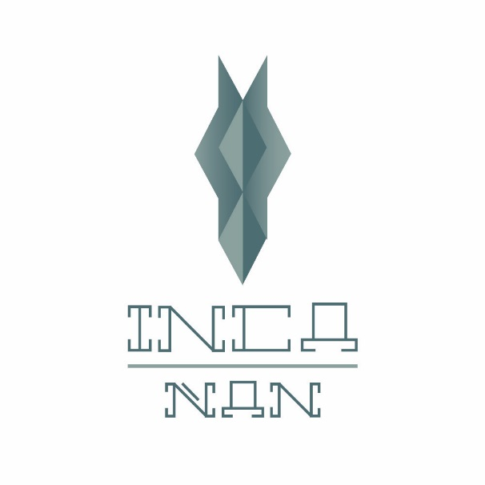
Figura 7-4 Logo Incañan
Realizado por: Fabricio Valdiviezo, Geovanny Velastegui

4.1.2.4 Sonido

Música y ambientes. El conocimiento del sonido y el correcto ensamble de este no era ningún misterio para las culturas precolombinas. Ellos tenían un conocimiento muy extenso y dominio indistinto y propio de armonía, melodía y ritmo entre los pueblos de América precolombina.

Centrándonos en específico en la cultura Inca podemos agregar que a pesar que no tenían un conocimiento específico de las 7 notas musicales que usaban en el viejo mundo usaban sus propios ritmos (6/8) los cuales eran generalmente compuestos en acordes mayores, para este pueblo de los Andes existían sonidos y una escala ya definida, esta era la escala pentatónica (5 notas) las cuales eran la base para toda su música.

Por otra parte tenían artesanos luthiers muy experimentados los cuales desarrollaron y adoptaron también formas de generar instrumentos muy curiosos; sobre todo en vientos y percusiones porque para el pueblo Inca el sonido que generan las cuerdas tensadas era aún desconocido.

Debemos indicar también la manera en la que la música precolombina ha encontrado su lugar a lo largo del tiempo hasta hoy y con ella los avances en lutheria por parte de la gente de América; destacando el avance y desarrollo de múltiples instrumentos como quenas, zampoñas o los híbridos como son charangos, requintos e incluso el desarrollo de la guitarra eléctrica.

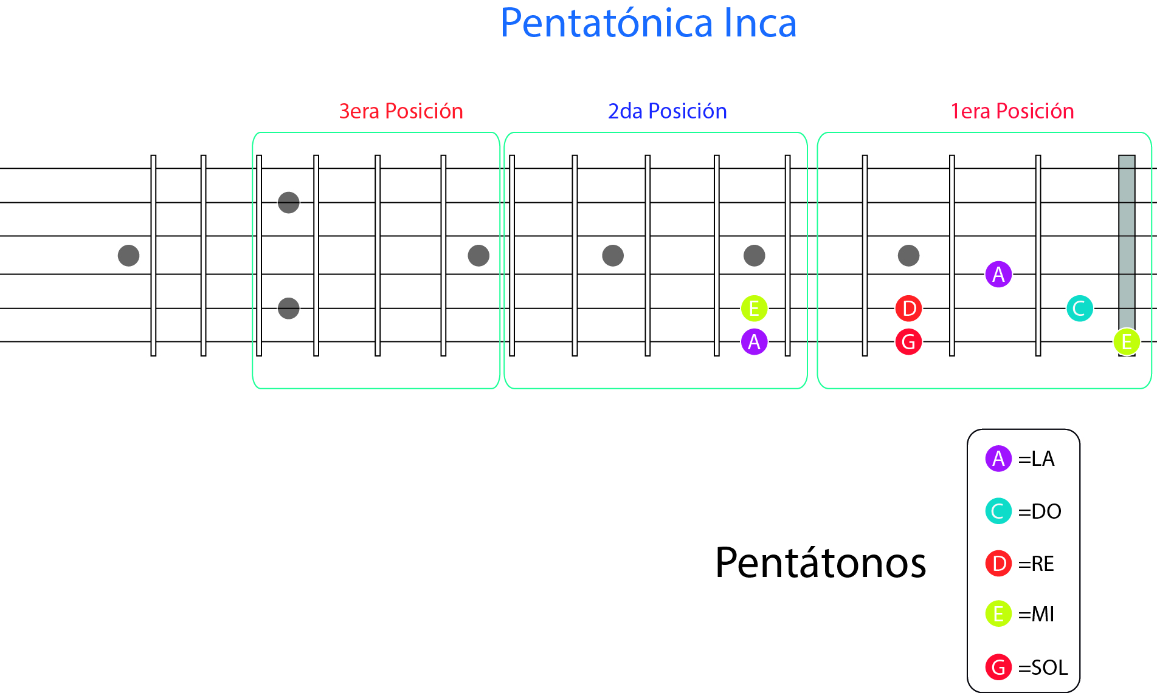
Figura 8-4 Pentatónica Inca
Realizado por: Fabricio Valdiviezo, Geovanny Velastegui

Tomando como base el conocimiento ancestral y debido a que el juego al que aplicaremos el conocimiento adquirido va dirigido a un público adolescente que está entre los 13 a 16 años mayoritariamente, aislamos la teoría musical Inca para poder aplicarlo a nuevos instrumentos, para hacerla más agresiva y pregnante para la población a la que nos vamos a dirigir.

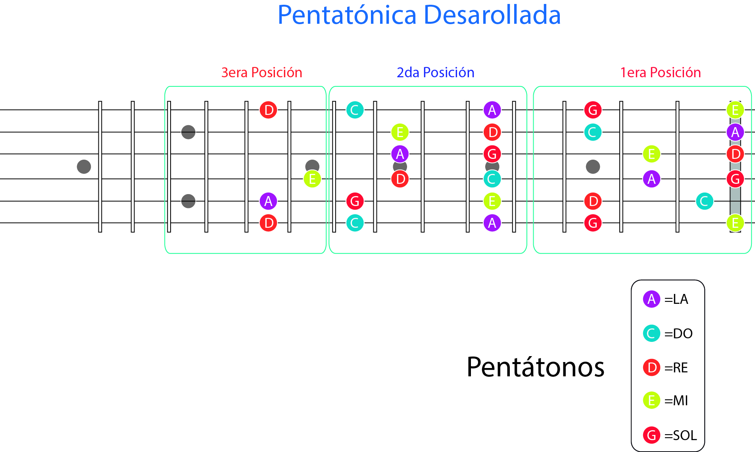
Figura 9-4 Pentatónica desarrollada
Realizado por: Fabricio Valdiviezo, Geovanny Velastegui

Por otro lado los ambientes y efectos sonoros se los tomará directamente desde la fuente del sonido, o a su vez se los desarrollará en ambientes controlados y con el equipo respectivo.

Escala utilizada
la-do-re-mi-sol-la

Fundamento teórico. Dentro de la música de los Andes se estableció una marcada escala musical que estaba en su mayor parte dominada por la tónica de La, teniendo esto en cuenta estudiamos profundamente la escala ancestral que tenía 5 notas (la-do-re-mi-sol) y la desarrollamos en nuestro instrumento base que viene a ser una guitarra, así conseguimos una más variada cantidad de matices que pudiéramos usar.

Algo interesante es que hay una escala cromática que tenía plena concordancia con las notas que investigamos y es la escala de La; base de géneros como el blues, el jazz, rock and roll entre otros géneros musicales.

De nuevo retomamos parte del texto anterior en el cual especificamos el target al que nos vamos a dirigir, y debido a esto y al carácter actual del videojuego decidimos hacer la composición con una fusión tanto de géneros como de instrumentación.

Así mismo para aumentar la riqueza tonal de la escala estudiada la desarrollamos al punto de tener una gran variedad de matices para poder trabajar posteriormente, a continuación vamos a mostrar una imagen sencilla y otra en la que explicamos la escala que utilizamos.

Luego de ver la escala sencilla, vamos a poner una gráfica en la que se observe la escala que desarrollamos, coincidencialmente en la segunda posición se puede ver la escala pentatónica usada en géneros como el jazz, rock etc.

A pesar que las notas se repiten varias veces en el mástil, es muy importante aclarar que los matices tonales son diferentes, esto pasa por las frecuencias que emiten las cuerdas. Hay que tener en cuenta que tanto los espesores de estas como la distancia con respecto al puente no son las mismas entre sí.

4.1.2.5 Mecánica del juego

Gracias a UDK, las mecánicas de un juego FPS serán aplicadas al personaje principal. Es decir; una cámara en primera persona, la capacidad de manipular o tomar objetos del escenario, etc. Respecto a usabilidad el juego no innova respecto a lo establecido apuntando a interfaces, elementos, arquitectura, y sobre todo interacción jugador-entorno.

Que el juego sea intuitivo es un punto de partida importante para capturar el interés del jugador. Las teclas para moverse en el escenario son las de un FPS por defecto, es decir: ASDW para movilidad, click izquierdo y derecho para manipular y barra espaciadora para saltar.

Se busca memorizar las misiones en el jugador, así que el texto (elementos) deberá ser visible y audible las veces que sea necesario sin caer en el tedio por repetición, además así se obtiene pregnancia en información sobre la cultura que queremos difundir. Si el jugador logra recordar datos importantes podrá resolver los puzzles, etc.

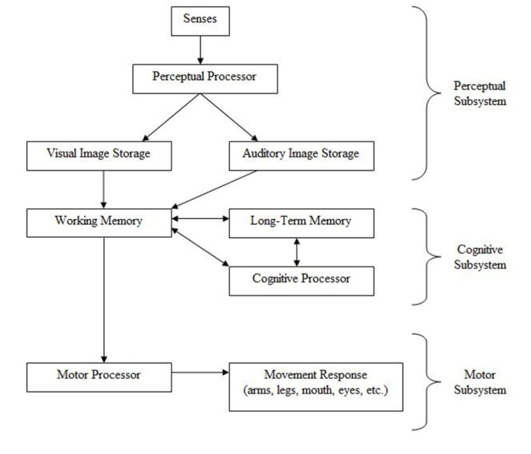
Figura 10-4 Modelo procesamiento humano.
Fuente: Wikipedia.com

Jugabilidad es la capacidad de un juego – redundando- de ser jugado, eficazmente. Es decir su diseño en todos los niveles no debe tener desperdicio. Debemos apuntar a satisfacer emocionalmente e intelectualmente al jugador. Podemos mencionar algunas facetas de jugabilidad que debemos tener en cuenta: jugabilidad intrínseca, mecánica, artística, perceptiva, e interactividad

4.1.3 Producción del videojuego

4.1.3.1 Programación

Al usar Unreal Engine como motor de video juegos y UDK para su manipulación, el lenguaje de programación a utilizar es Unreal Script. Este lenguaje está basado en C++ y para fines de mediana complejidad puede ser manipulado mediante Kismet.

Kismet presenta una interfaz visual similar a un diagrama de flujo, por lo que es posible su manipulación sin tener que ser un experto en programación.

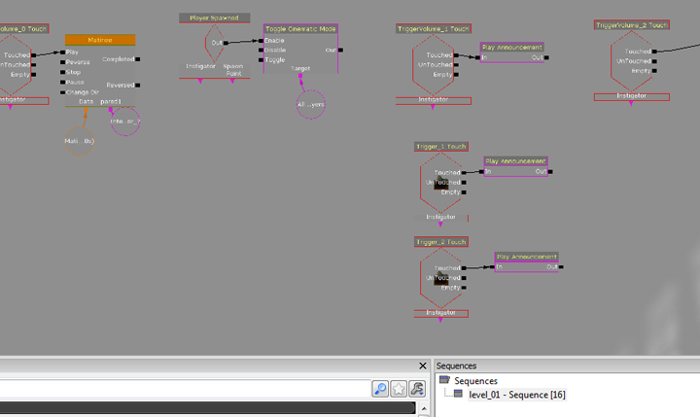
Figura 11-4 Programación del primer nivel del video juego Incañan
Realizado por: Fabricio Valdiviezo, Geovanny Velastegui

4.1.3.2 Interfaz

La interfaz de un video juego depende mucho del genero del mismo, el público objetivo al que está dirigido, etc. La usabilidad, intuición, diseño; son conceptos sustanciales al momento de establecer la interfaz, aunque sin duda el rasgo más importante es la relación del juego con el usuario.

En la tesis “Beyond HUD” autoría de Magnus Lorentzon y Erik Fagerhlot, se proponen cuatro tipos de UI (interfaz de usuario).

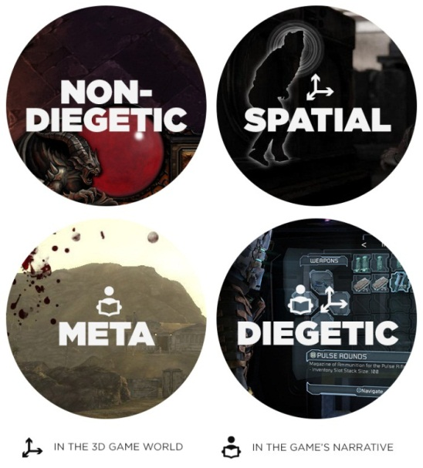
Figura 12-4 Categoría de UI
Fuente: Gamasautra.com

Diegética, los elementos de interacción respecto al personaje y entorno, se encuentran dentro del mismo escenario. Ejemplos: Metro 2033, Assasins Creed.

No diegética, los elementos de la interfaz pueden ser adaptados a gusto del jugador y se encuentran impresos en la pantalla y no en el escenario como tal. Los juegos de rol son claros ejemplos de este tipo de UI. Ejemplos: World of Warcraft, Mass Effect.

Meta, cuando los elementos de la interfaz abandonas el escenario e interactúan directamente con el usuario, se genera esta categoría de UI. Por ejemplo en un scooter cuando sufres daño, la pantalla se tiñe de rojo y se muestra sangre, etc. Ejemplos: Call of duty, Grand Theft Auto.

Espacial, cuando es necesario interrumpir la narrativa del video juego para brindar información adicional al jugador, hablamos de una interfaz espacial. Estos elemntoss aún permanecen en el escenario pero rompen la quinta barrera entre el jugador y el juego en sí.

En nuestro caso en particular, hablamos de una UI de un juego de aventura en primera persona, muchos de estos parámetros están definidos por muchos títulos en el mercado. Así que guiándonos en necesidades y características del target y el juego estas son las opciones para el diseño de interfaz.

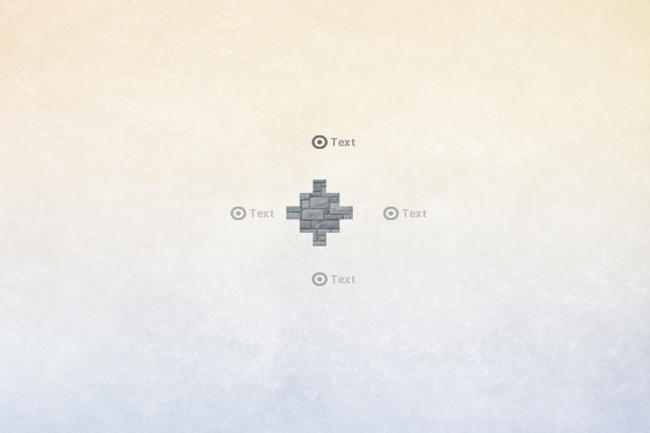
Figura 13-4 Boceto de UI del videojuego Incañan.
Realizado por: Fabricio Valdiviezo, Geovanny Velastegui

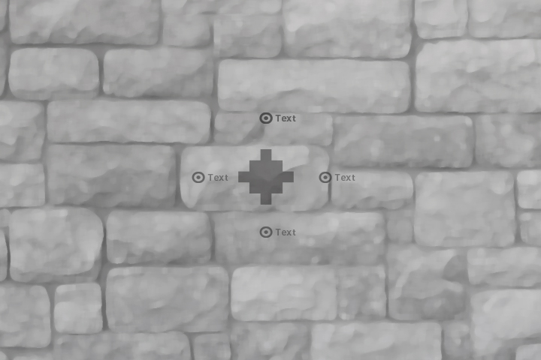
Figura 14-4 Boceto de UI del videojuego Incañan.
Realizado por: Fabricio Valdiviezo, Geovanny Velastegui

4.1.3.3 Animación y modelado 3D

Base fundamental de un video juego como el propuesto, son los objetos modelados en software 3D. En nuestro caso particular utilizamos Autodesk 3DS Max (2011 y 2015) y Zbrush 4R6 para este propósito.

Antarqui, es el personaje principal del video juego. Su diseño ya ha sido explicado en capítulos anteriores. Antarqui es el prototipo de un orgulloso Inca a servicio del Inti y su representante en la tierra.

La base de un modelado más complejo es usualmente un modelo low poly, es decir con pocos polígonos a su haber. La base de Antarqui esta modelada en 3ds max. Este modelado low poly es definido en su complejidad y para su uso final. En este caso el fin de Antarqui es ser personaje en un animatic del video juego.

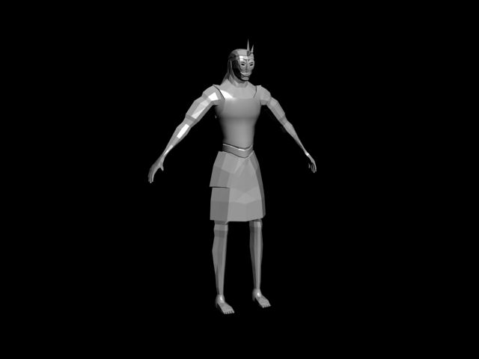
Figura 15-4 Diseño de Antarqui (low poly).
Realizado por: Fabricio Valdiviezo, Geovanny Velastegui

Con nuestro modelado listo para detallar, recurrimos al software de esculpido digital: Zbrush 4R6. Este software nos permite un nivel de profundidad en polígonos mucho mayor en comparación otros softwares. La cantidad final pueden ser millones de polígonos.

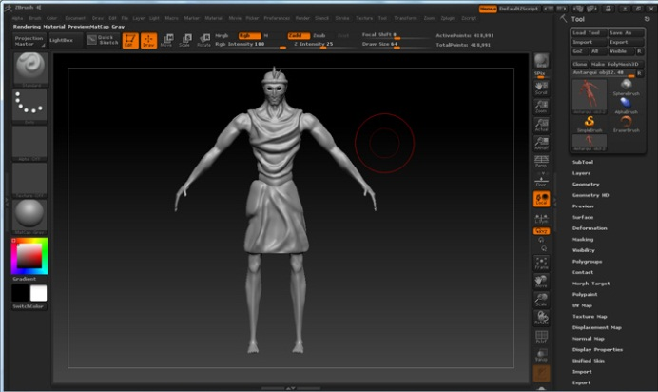
Figura 16-4 Modelado de Antarqui en Zbrush
Realizado por: Fabricio Valdiviezo, Geovanny Velastegui

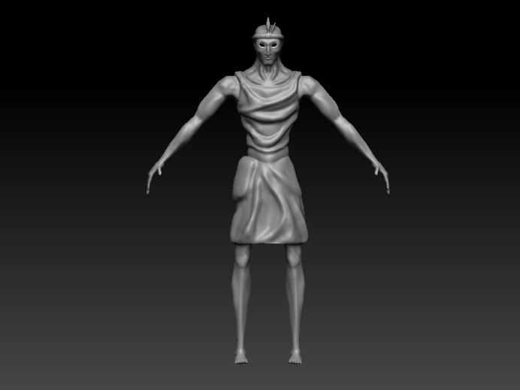
Figura 17-4 Render del modelado de Antarqui en Zbrush
Realizado por: Fabricio Valdiviezo, Geovanny Velastegui

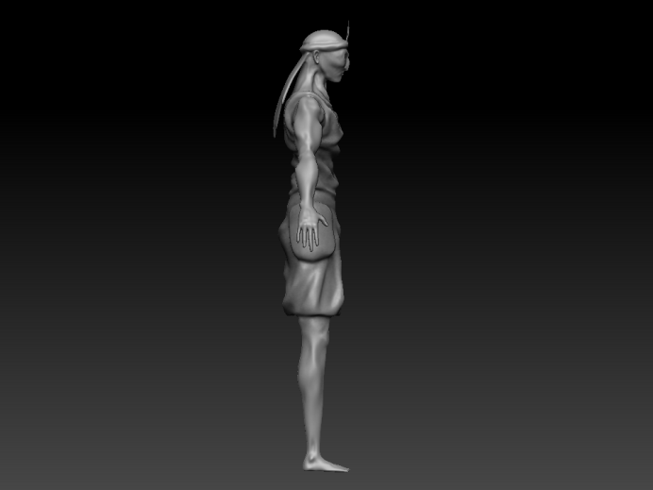
Figura 18-4 Render del modelado de Antarqui en Zbrush
Realizado por: Fabricio Valdiviezo, Geovanny Velastegui

Si el objetivo del personaje fuera ser modelo un modelo 3D estático, terminaríamos el proceso de texturizado en otros software como photoshop; pero Antarqui debe moverse y cobrar vida; así que para el reingreso en software de animación 3D es necesario realizar una retopología del modelo.

Una retopología es básicamente disminuir la cantidad de polígonos de un modelado para que este pueda ser usado con fines distintos como animación 3D, video juegos, etc. Esta alteración la geometría pude ser un proceso complejo de cálculos de vértices, segmentos, etc.

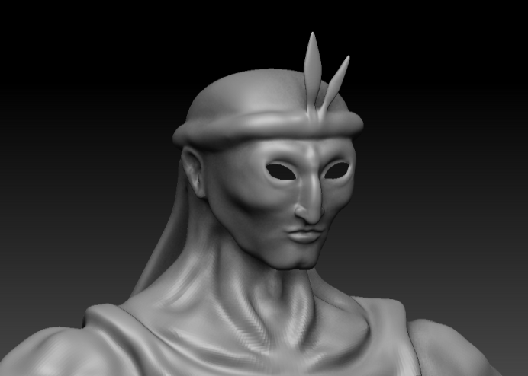
Figura 19-4 Retopología Antarqui 14000 polígonos.
Realizado por: Fabricio Valdiviezo, Geovanny Velastegui

Escenario inca. El terreno base para nuestro proyecto fue concebido en el mismo motor del juego, así que su proceso será detallado más adelante. Los elementos adicionales al escenario son descritos a continuación.

Los elementos arquitectónicos y viviendas incas como su arquitectura en general son un claro reflejo de la cosmogonía y creencias incas.

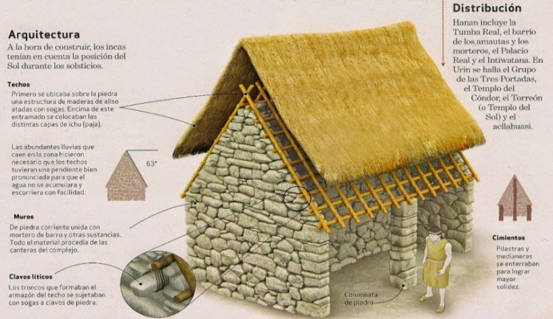
Figura 20-4 Arquitectura de una vivienda Inca.
Realizado por: Fabricio Valdiviezo, Geovanny Velastegui
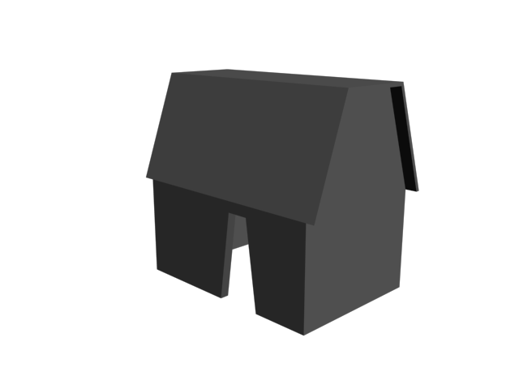
Figura 21-4 Modelado 3D vivienda Inca.
Realizado por: Fabricio Valdiviezo, Geovanny Velastegui

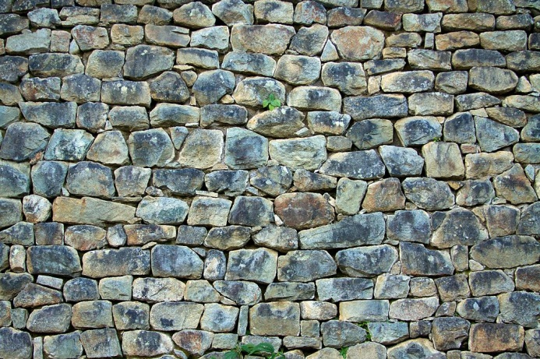
Figura 22-4 Textura pared Inca.
Fuente: Wikipedia.commoms

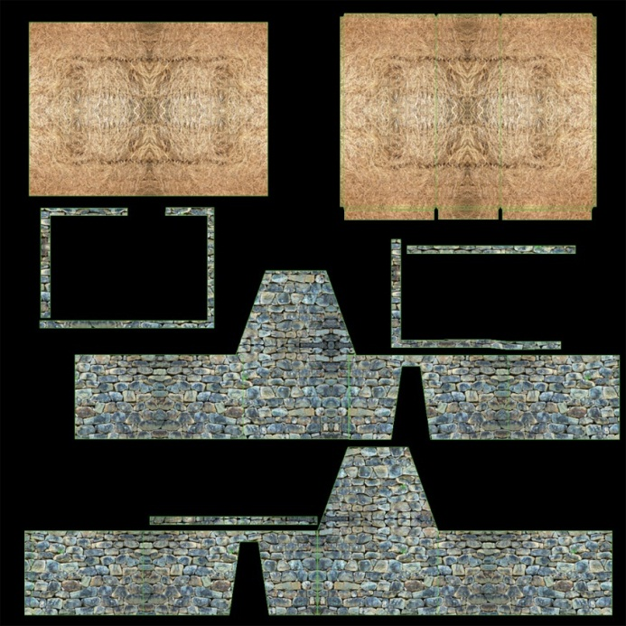
Figura 23-4 UV mapping de la vivienda Inca.
Realizado por: Fabricio Valdiviezo, Geovanny Velastegui

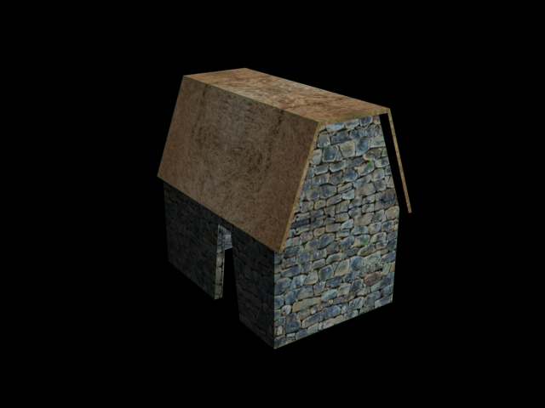
Figura 24-4 Vivienda Inca texturizada
Realizado por: Fabricio Valdiviezo, Geovanny Velastegui

En un sociedad en profundo religiosa, su devoción a su dioses es descrita en sus templos y muchos otros aspectos del diario vivir. El templo principal de la ciudad de Quito es pues de sesgos rectos y carácter dualista, muy similar al de metrópolis como Machu Picchu etc.

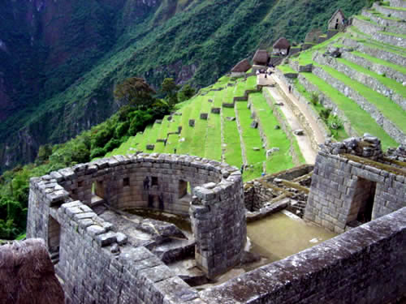
Figura 25-4 Templo inca en Machu Pichu.
Fuente: Wikipedia.com

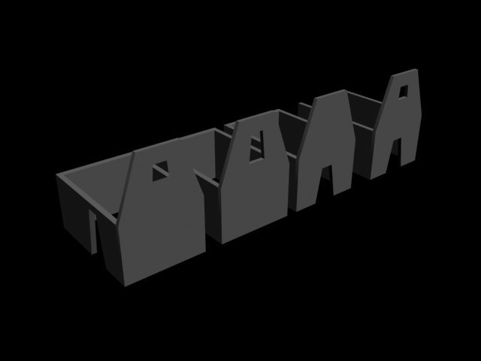
Figura 26-4 Modelado viviendas incas.
Realizado por: Fabricio Valdiviezo, Geovanny Velastegui

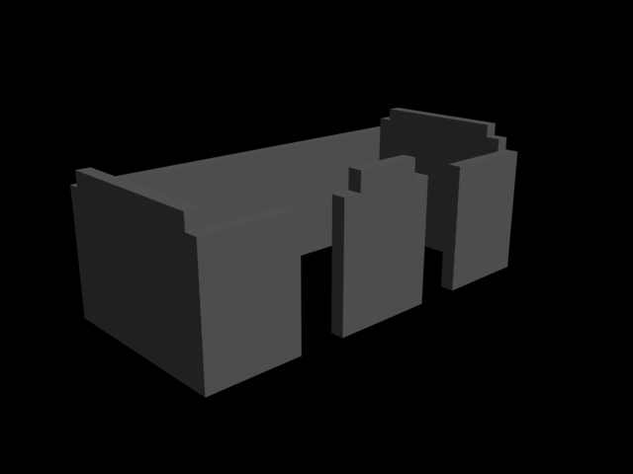
Figura 27-4 Modelado templo Inca.
Realizado por: Fabricio Valdiviezo, Geovanny Velastegui

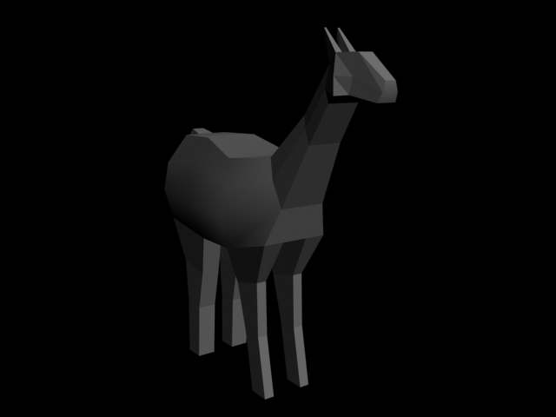
Figura 28-4 Modelado llama
Realizado por: Fabricio Valdiviezo, Geovanny Velastegui

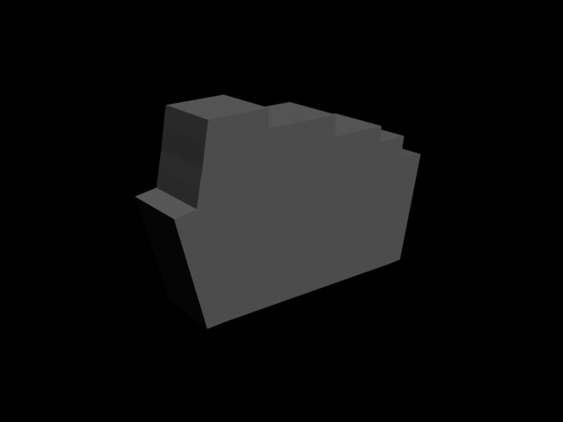
Figura 29-4 Modelado piedra 12 ángulos
Realizado por: Fabricio Valdiviezo, Geovanny Velastegui

4.1.3.4 Producción sonora

Como se mencionó con anterioridad, junto a ejecutantes especializados en instrumentos andinos y convencionales, se logró hacer los respectivos trabajos en audio para el juego. Cabe recalcar que el trabajo de investigación y así mismo el trabajo de composición y arreglos se hicieron netamente por nuestro equipo humano.

Como primer paso se conceptualiza el carácter de la pieza sonora, debido al límite que nos genera el cambio de estilo musical se traza primeramente la escala armónica adecuada y el compás a utilizar.

Asimismo se determina junto con los músicos el espectro de sonido y la intención del mismo. El propósito de esto es tener una idea adecuada de la profundidad del sonido y lo que se planea transmitir. Se siguió de la misma manera un planteamiento detallado junto al narrador para determinar la intención de la voz y su correcta microfonía.

El segundo paso es el uso de los softwares y hardwares idóneos para el proceso de grabación, debido que al no contar con un músico por instrumento, nos vimos forzados a hacer que un músico toque varios instrumentos. La opción más viable en este sentido fue grabar por tracks independientes.

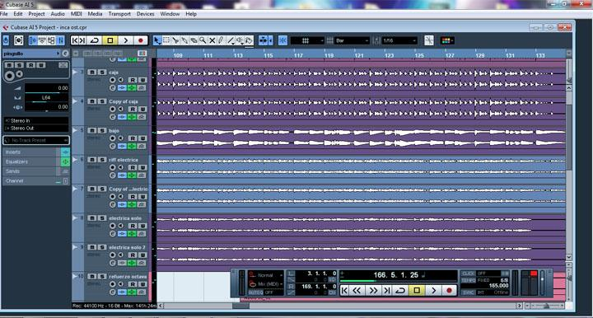
Figura 30-4 Grabación Multitrack
Realizado por: Fabricio Valdiviezo, Geovanny Velastegui

Una vez grabado el audio se debe revisar la calidad y la perfección de la ejecución junto con el metrónomo. Se recomienda hacer esto con cada uno de los tracks, y luego en conjunto, al estar seguros que el resultado es correcto es necesario pasar a la producción musical.

Esta fase se encarga que el sonido tenga correspondencia y complementación entre sí cuando los ajustes sean los que el productor requiera, es necesario que se revisen los picos de onda, para ello debemos pasar a la siguiente fase.

Una vez dentro del mundo del proceso de máster es necesario explicar que es aquel proceso que normaliza el audio para que no tenga un espectro de onda demasiado bajo o demasiado alto.

Ahora dentro del espectro de onda explicaremos la relación con el oído humano de una forma sencilla, si el espectro dentro del software de grabación es pequeño, su volumen decae mientras que si es demasiado grande y llena el ancho de la pista va a saturar o lo que se conoce como ronquido en los parlantes.

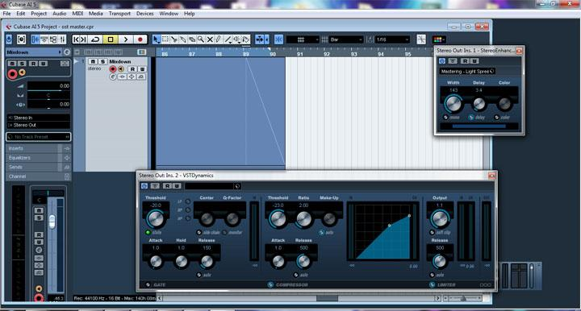
Figura 31-4 Grabación Multitrack
Realizado por: Fabricio Valdiviezo, Geovanny Velastegui

4.1.3.5 Implementación

Arrancando con el proyecto, como ya se mencionó en párrafos anteriores, se hará uso del Unreal Development Kit para maniobrar el motor del juego. El proceso para implementar un video juego en UDK empieza siempre definiendo el tiempo-espacio de nuestro juego y en nuestro lienzo podremos ya empezar a unir los resultados de las fases anteriores del proceso de producción del video juego.

Dependiendo del número de niveles que tenga nuestro video juego tendremos distintos números de escenarios, personajes, acciones, etc.

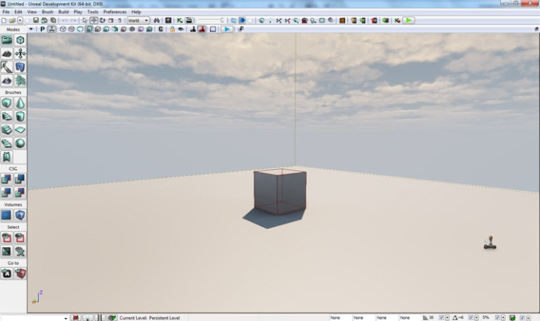
Figura 32-4 Escenario UDK. Tiempo: medio día.
Realizado por: Fabricio Valdiviezo, Geovanny Velastegui

Primero, luego de determinar el tiempo-espacio del nivel, definiremos el escenario. En nuestro caso se trata de la antigua ciudad de Quito situada en lo que hoy es el centro histórico de la capital. Se investigó la ubicación y se definió los elementos arquitectónicos, terreno, paisajes etc.
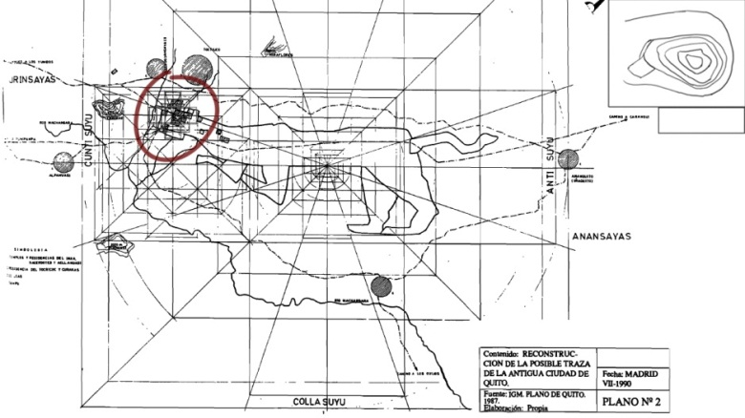
Figura 33-4 Antiguo mapa de la ciudad de Quito.
Fuente: uflac.com

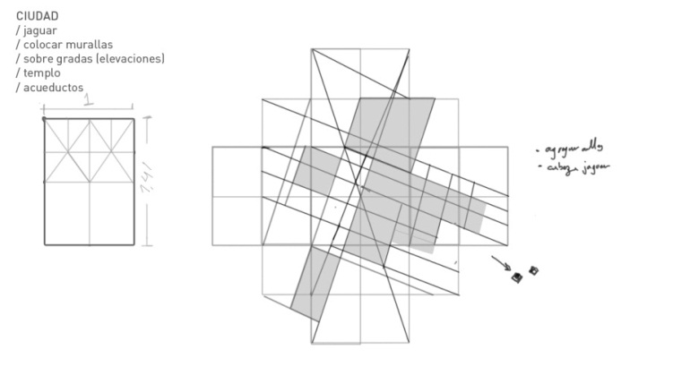
Figura 34-4 Disposición de viviendas en la antigua ciudad de Quito.
Realizado por: Fabricio Valdiviezo, Geovanny Velastegui

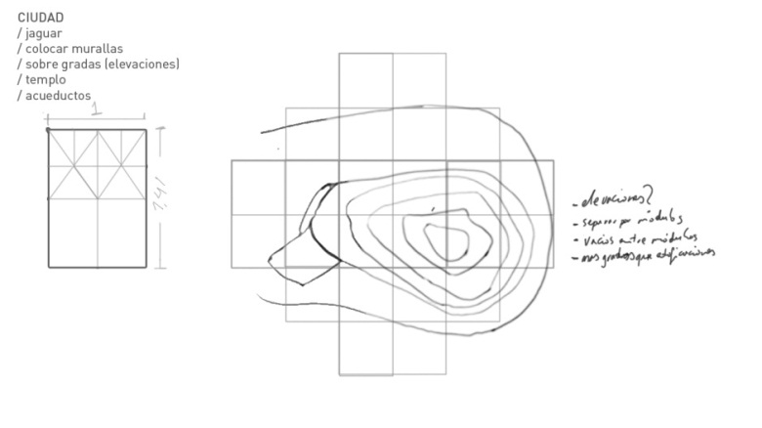
Figura 35-4 Elevación tierras respecto al escenario del juego
Realizado por: Fabricio Valdiviezo, Geovanny Velastegui

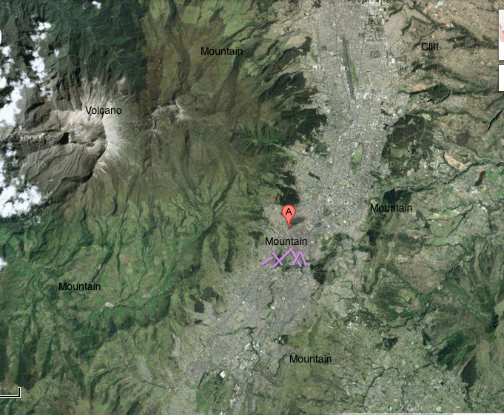
Figura 36-4 Topografía de la ciudad de Quito- Ecuador
Fuente: zonu.com

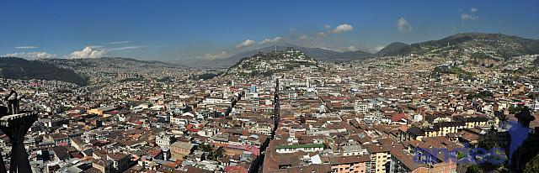
Figura 37-4 Panorámica Quito- Ecuador
Fuente: travelblog.org

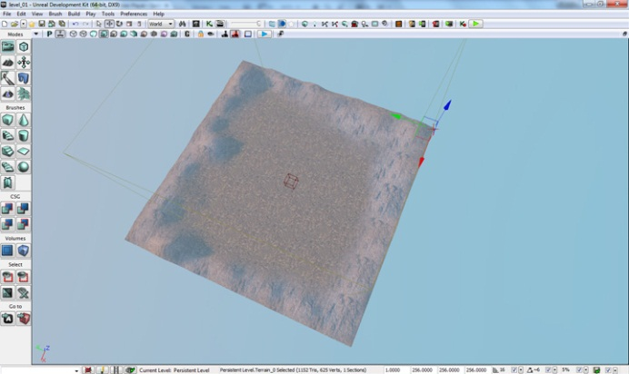
Fig 38-4 Terreno del primer nivel UDK.
Realizado por: Fabricio Valdiviezo, Geovanny Velastegui

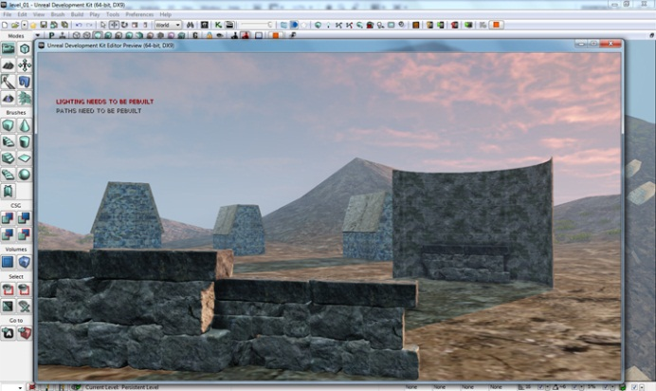
Figura 39-4 Elementos Arquitectónicos: Primer nivel
Realizado por: Fabricio Valdiviezo, Geovanny Velastegui

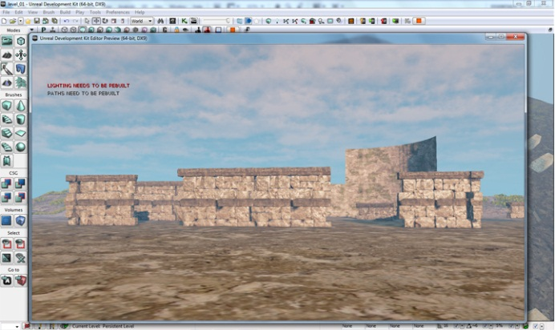
Figura 40-4 Elementos Arquitectónicos: Primer nivel
Realizado por: Fabricio Valdiviezo, Geovanny Velastegui

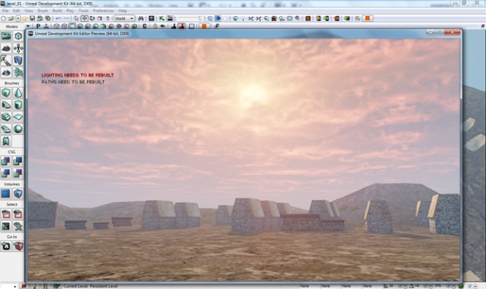
Figura 41-4 Elementos Arquitectónicos: Primer nivel
Realizado por: Fabricio Valdiviezo, Geovanny Velastegui

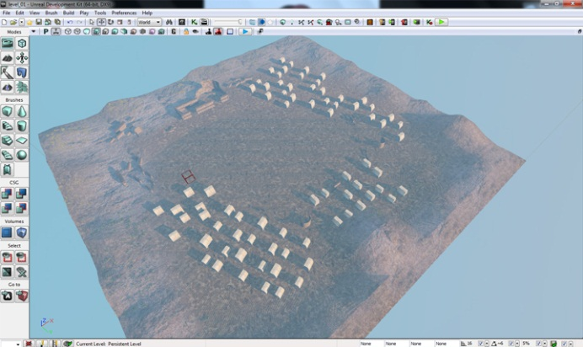
Figura 42-4 Vista aérea: Primer nivel Incañan
Realizado por: Fabricio Valdiviezo, Geovanny Velastegui

Después de distribuir la arquitectura en nuestro mapa de acuerdo a los preceptos mencionados anteriormente, distribuimos otros elementos como el sonido, herramientas etc. Con los elementos ya listos en el escenario se procede a realizar los puzzles o la interactividad del video jugador con el medio.

Nuestro jugador requiere recibir la directriz de a dónde dirigirse. Se le dará la orden de buscar el templo dedicado a la máxima deidad incaica: Inti el dios sol. Para ello nos serviremos del kismet y programación de objetos.

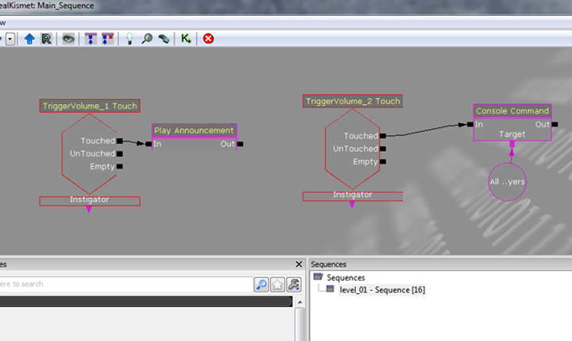
Figura 43-4 Programación Kismet (Announcement Trigger).
Realizado por: Fabricio Valdiviezo, Geovanny Velastegui

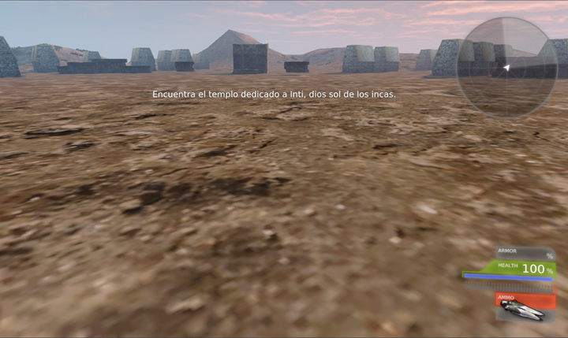
Figura 44-4 Texto impreso en pantalla.
Realizado por: Fabricio Valdiviezo, Geovanny Velastegui

El primer nivel del video juego en un nivel muy básico, trata de buscar distinta pistas en el escenario que nos muestren la salida hacia el segundo nivel del juego. Para ello es necesaria la exploración a consciencia del escenario, y la pregnancia de las ordenes que subjetivamente graban información sobre la cultura Inca en las mentes de los video jugadores.

Así haciendo uso del G-learning compartimos información sobre religión y arquitectura en este primer nivel del video juego.

Respecto al segundo nivel el video tenemos un proceso similar de implementación respecto al primero. Comenzaremos definiendo el tiempo y la geografía del escenario.

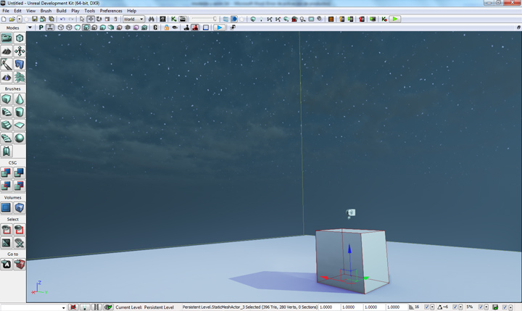
Figura 45-4 Escenario nocturno UDK
Realizado por: Fabricio Valdiviezo, Geovanny Velastegui

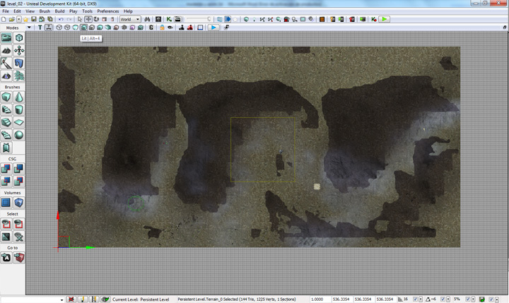
Figura 46-4 Vista superior: Nivel 2
Realizado por: Fabricio Valdiviezo, Geovanny Velastegui

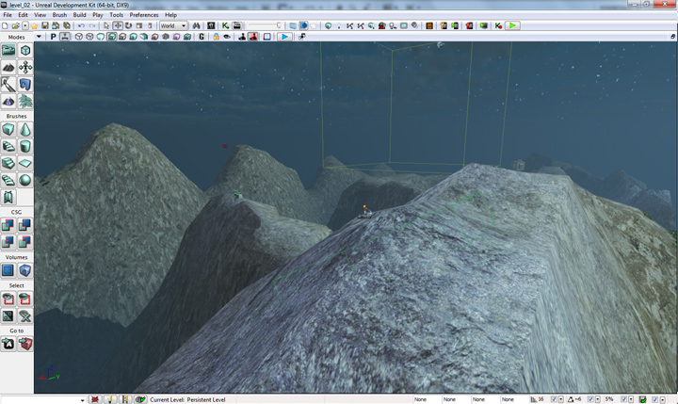
Figura 47-4 Formas montañosas: Nivel 2
Realizado por: Fabricio Valdiviezo, Geovanny Velastegui

Definido nuestro escenario, podemos avanzar con la programación de los puzzles. En este segundo nivel la dificultad principal es no caer de la cordillera pues fallaríamos la misión encomendada. Luego debemos buscar pistas que nos permitan desbloquear el camino hacia el final del mapa.

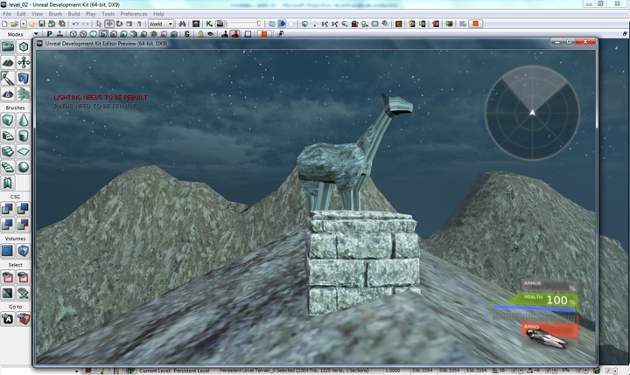
Figura 48-4 Primer puzzle: Nivel 2
Realizado por: Fabricio Valdiviezo, Geovsnny Velastegui

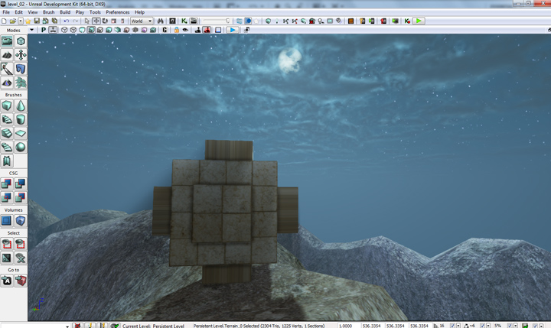
Figura 49-4 Segundo puzzle: Nivel 2
Realizado por: Fabricio Valdiviezo, Geovanny Velastegui

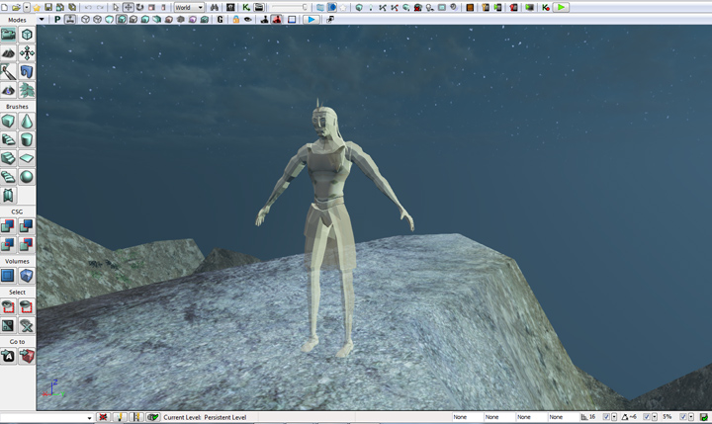
Figura 50-4 Final: Nivel 2
Realizado por: Fabricio Valdiviezo, Geovanny Velastegui

Los niveles de intro y outro son realizados como películas swf en el software adobe flash y son importadas a los niveles 1 y 4 respectivamente.

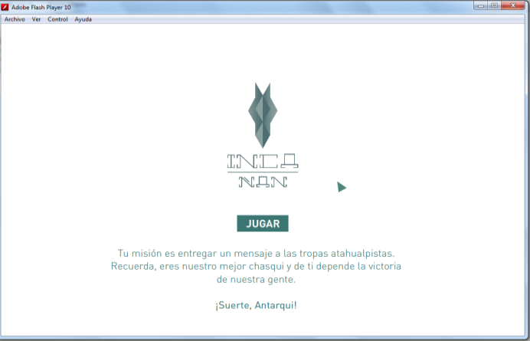
Figura 51-4 Intro primer nivel
Realizado por: Fabricio Valdiviezo, Geovanny Velastegui

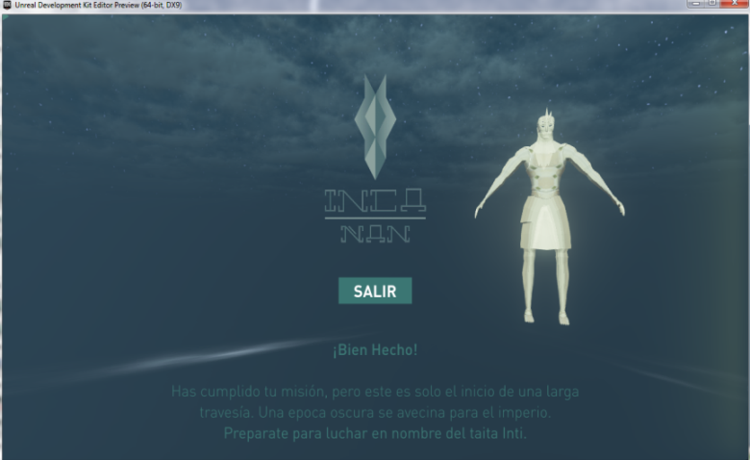
Figura 52-4 Outro cuarto nivel
Realizado por: Fabricio Valdiviezo, Geovanny Velastegui

Ahora con los niveles del juego listos procedemos a realizar el cinematic de introducción. Para ello utilizaremos una técnica de animación en dos dimensiones. Los elementos individuales del video serán ilustrados en Adobe Photoshop y posteriormente animados en Adobe After Effects.
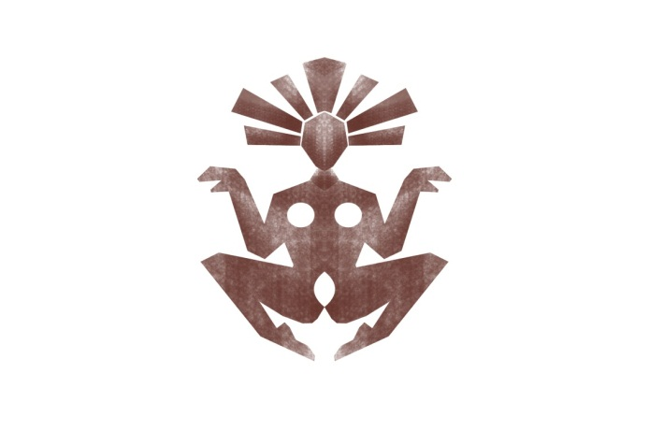
Figura 53-4 Pacha Mama
Realizado por: Fabricio Valdiviezo, Geovanny Velastegui

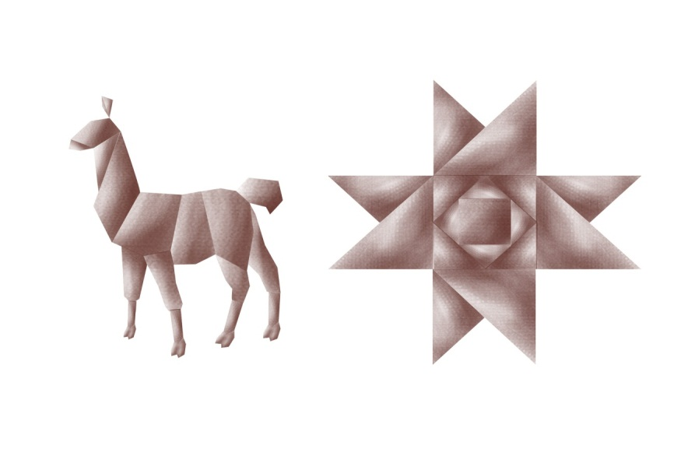
Figura 54-4 Llama y chakana
Realizado por: Fabricio Valdiviezo, Geovanny Velastegui

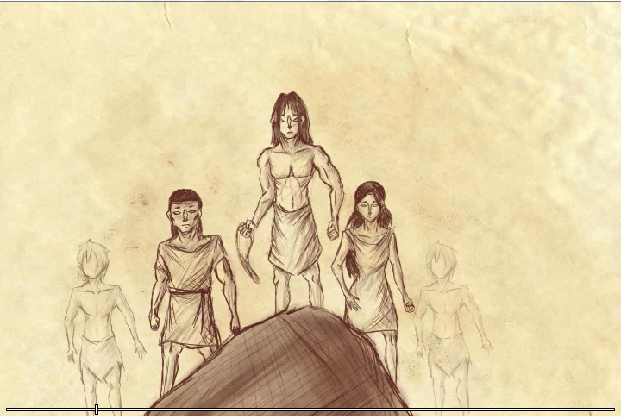
Figura 55-4 Reproducción fotograma video intro
Realizado por: Fabricio Valdiviezo, Geovanny Velastegui

Guion video intro

Esc 01  00:02 – 00:07 | El imperio Inca.  Aquel imperio que nació con el sol,
Esc 02  00:08 – 00:13 | Pasó de ser una pequeña tribu a ser  el imperio más grande y poderoso de Sudamérica
Esc 03-04  00:16 – 00.23 | En el siglo XV iniciaron una campaña militar  con la que conquistaron los Andes desde  el sur de Colombia al norte, hasta el centro norte de chile y argentina en el sur.
Esc 05-06-07  00.24 – 00:37 | Dentro de sus obras de ingeniería más impresionantes podemos mencionar su increíble sistema agrícola, dominaron los sistemas de terrazas y canales de riego.
Esc 08-09  00:38 – 00:44 | Su poderosa arquitectura  Cuya base es el uso de piedra tallada  Dio forma a estructuras  Perennes al tiempo como  Machu Picchu entre otras.
Esc 10-11  00:46 – 00:56 | La sociedad Inca era sinónimo de organización  Distinguía diferentes clases sociales  y sus obligaciones.
Esc 12 Religión | Respecto a la religión Inca,  Esta rendía culto máximo al Dios Inti  El sol
Esc 13  00:58 – 01:04 | Ya en el ocaso del imperio  Surgieron dos príncipes,  Desencadenando una sangrienta guerra civil inca  Aquí es donde comienza nuestra historia…

Con nuestros primer y segundo niveles del video juego listos, además del video de introducción, tenemos ya los elementos necesarios para la compilación del proyecto. El esquema de nuestro juego será el siguiente.

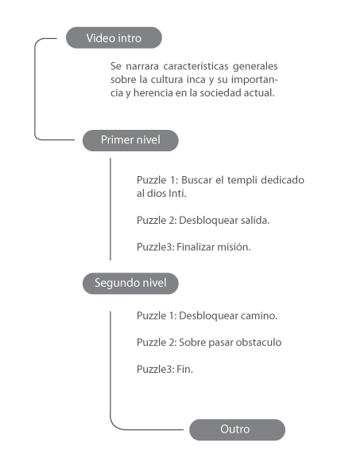
Figura 56-4 Esquema niveles videojuego
Realizado por: Fabricio Valdiviezo, Geovanny Velastegui

4.1.4 Aplicación de ambientes de prueba

Los ambientes de prueba consisten en establecer un espacio físico idóneo para la evaluación de esta índole de proyectos. Consta de una parafernalia adecuada como: escenario, herramientas, iluminación, sonido, etc. En este ambiente los individuos son observados en tiempo real y cierto tipo de datos son recibidos de manera inmediata.

CONCLUSIONES

Se concluye que el G-learning es un método efectivo de enseñanza, asimismo se anota que el impacto y la interacción entre el jugador y el método didáctico y la facilidad de los adolescentes sobre el manejo de nuevas tecnologías. También se concluye que nuestros valores culturales pueden ser rescatados en nuestra sociedad moderna, si se toman acciones responsables y correctamente planificadas al respecto.

RECOMENDACIONES

Se recomienda el uso de este método por la facilidad de aceptación del público al que nos dirigimos, sin embargo dependiendo del usuario varia su experiencia de aprendizaje. Factores como la edad, el acceso a la tecnología, etc. podría afectar el desempeño del método didáctico.

BIBLIOGRAFÍA

ASA BERGER, A. Video Games: A popular culture phenomenom. Nueva York, Transaction Publishers, 2002, pp. 67-9.

BELLI LÓPEZ, S. Breve historia de los videojuegos. Athenea Digital, No. 14 (2008), (España) pp. 159 - 179.

BRENDA MORALES ARTEAGA. Videojuegos. [en linea]. 10 de julio, 2014. [Consulta: 20 octubre, 2014].
Disponible en: <http://www2.esmas.com/salud/dia-a-dia/729755/videojuegos-beneficios-y-desventajas-ninos-y-adolescentes/>

CORTÉS. M. & IGLESIAS. M. Generalidades sobre Metodología de la Investigación. El Carmen-Mexico, Ana Polkey Gómez, 2004, pp 8-10

Colegio Irabia. Un análisis desde el punto de vista educativo [en linea]. 2014. [Consulta: 10 de octubre 2014].
Disponible en: http://www.irabia.org/departamentos/nntt/proyectos/futura/futura06/Analisis_educativo.pdf

DERAKHSHANI, R. DERAKHSHANI, R. Autodesk 3D Max 2014 Essencials. Canada, John Wiley & Sons Inc, 2013, 566P.

DONDIS, D. La sintaxis de la imagen: Introducción al alfabeto visual 10ª ed. Argentina, Editorial Gustavo Gili, 1992, pp. 53-55.

El historiador. Guerra civil Inca [en linea]. 2009. [Consulta: 14 de octubre 2014].
Disponible en: http://www.historiacultural.com/2009/04/guerra-civil-huascar-y-atahuallpa-inca.html

El historiador. Cultura Inca. 2010. [Consulta: 22 de septiembre 2014].
Disponible en: http://www.historiacultural.com/2010/02/cultura-inca-tahuantinsuyo.html

GARCÍA FERNÁNDEZ, F. Videojuegos: un análisis desde el punto de vista educativo. (2005), pp 16-92.

GRIFFITHS, M. The educational benefits of video games. Education and Health, No. 20 (2002), (Inglaterra) pp. 47-51.

HUIZINGA, J. Homo Ludens. (2da Edición). Londres, Routledge & Kegan Paul Ltd, P226.

Itzel silva & omar mejia. Autoestima, adolescencia y pedagogía. [en linea]. 2015. [Consulta: 10 de enero 2015].
Disponible en: <http://www.redalyc.org/pdf/1941/194132805013.pdf>

JABARY, I. G-learning: la nueva formación en habilidades. Equipos y Talento. (2011). P 103

JUAN DE BETANZOS. Narrative of the Incas. Estados Unidos. Second paperback printing 2003. [Consulta: 20 de diciembre 2014].
Disponible en: <http://books.google.com.ec/books?id=MXJewcz18gUC&printsec=frontcover&dq=inca+culture&hl=en&sa=X&ei=0Mw0U-LzINLMsQTC-YCwCA&ved=0CDIQ6AEwAg#v=onepage&q=inca%20culture&f=false >

MARTIN RICHARDS. Mitos Incas. España. Ediciones akal 1999. [Consulta: 20 septiembre 2014].
Disponible en:
<http://books.google.com.ec/books?id=j08fQ7B1GbkC&pg=PA9&dq=mitologia+inca&hl=en&sa=X&ei=ntY0U6fwJpfNsQTjmoKwBg&ved=0CCoQ6AEwAA#v=onepage&q=mitologia%20inca&f=false >

MALPASS, A. Daily Life in the Inca Empire. United States of America. Greenwood Press, 88 Post Road West, Westport, CT 06881. An imprint of Greenwood Publishing Group, Inc. 1996. P 211

MARÍA ULLAURI. Materiales para la enseñanza del arte indígena. 1993. [Consulta: 11 de enero 2014].
Disponible en: <https://books.google.com.ec/books?id=M9s2ESKxMgUC&pg=PA55&lpg=PA55&dq=hanan+chaupi+urin&source=bl&ots=FXNWQzNXMR&sig=ZBckEryZ_au552qyykQO8U7_isw&hl=es419&sa=X&ved=0CCMQ6AEwAWoVChMIobyLtpPvxgIVRM2ACh1DCg3V#v=onepage&q=hanan%20chaupi%20urin&f=false>

MARK J. P., WOLF, B. P. The Video Game Theory Reader. Nueva York: Routledge, Taylor & Francis Group, Inc. (2003).

MINISTERIO DE EDUCACIÓN GUATEMALA. Metodología del aprendizaje. 1. 2010. 2015.
Disponible en: <http://www.mineduc.edu.gt/recursoseducativos/descarga/digecur/metodologia_del_aprendizaje.pdf>

MORA, E. Resumen de historia del Ecuador. Quito.Corporación editora nacional.(2008). pp 39-103

MUNARI, B. Como nacen los objetos. Barcelona. Editorial Gustavo Gili S.(2004). pp 17-42

TONDREAU, B. Principios fundamentales de composición. Barcelona: Blume. (2009). pp 80-91

GUAMAN POMA. F. La nueva coronica. Ayacucho, Perú, 1615, P 1180

ROSTWOROWSKI, M. Historia del Tahuantinsuyu. Lima. Instituto de Estudios Peruanos - Consejo Nacional de Ciencia y Tecnología. (1988). pp 156-193

SEDEÑO, ANA. Videojuegos como dispositivos culturales: las competencias espaciales en educación. Comunicar, (17). 2009, pp. 183-189.

TEJEIRO.R., & SALGUERO.M, Efectos Psicosociales de los Videojuegos. Malaga- España, 2009, pp. 235-250

TOTEC. Identidad Amerindia. 2014. [Consulta: 11 de febrero 2015].
Disponible en: <http://identidadamerindia.blogspot.com/2010/08/pueblos-amerindios_17.html>

VALDANO, J. Identidad y formas de lo ecuatoriano. Ecuador. Eskeletra Editorial. (2005). pp 36-58

VILLALBA, F. La iconografía del inca a través de las crónicas españolas de la época y la colección de Keros y Pajchas del museo América de Madrid. Anales del Museo de América, (2). (1994). pp. 5-20

WEINSCHENK, S. 100 Things Every Designer Needs to Know About People. Estados Unidos: New Riders. (2011). pp 67-83

WOLF, M. The video game explosion. Estados Unidos. Greenwood Press. (2008). pp 8-25

ANEXOS

ANEXO A. Modelo Encuesta

